Модуль Б. (Настройка технических и программных средств информационно-коммуникационных систем)
https://github.com/abdurrah1m/Professionals_2024
Время на выполнение модуля 5 часов.
Доступ к ISP вы не имеете!!
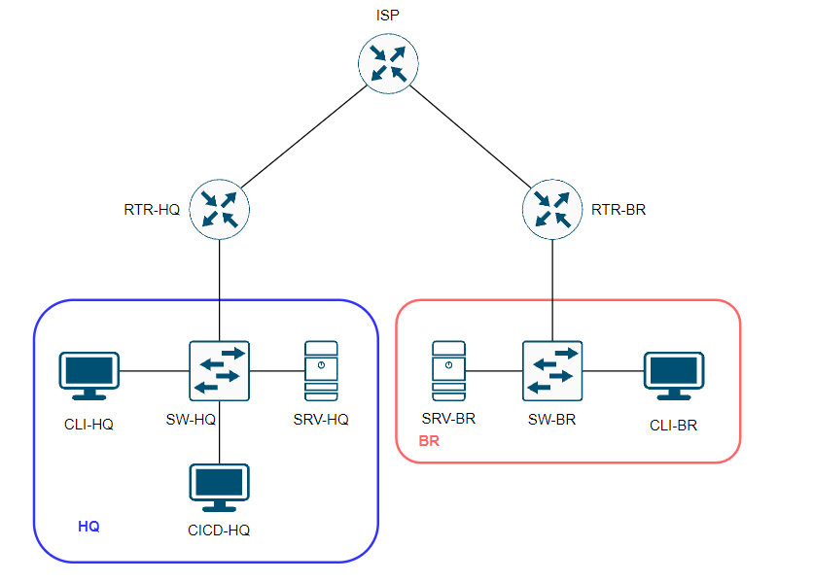
Название устройства | ОС
RTR-HQ | Eltex vESR
RTR-BR | Eltex vESR
SRV-HQ | Альт Сервер 10
SRV-BR | Альт Сервер 10 (Допустима замена) Debian
CLI-HQ | Альт Рабочая станция 10
CLI-BR | Альт Рабочая станция 10 (Допустима замена)
SW-HQ | Альт Сервер 10
SW-BR | Альт Сервер 10 (Допустима замена)
CICD-HQ | Альт Сервер 10

HQ

Подсеть/VLAN | Префикс | Диапазон | Broadband | Размер
10.0.10.0 / vlan100 | /27 | 10.0.10.1-30 | 10.0.10.31 | 30
10.0.10.32 / vlan200 | /27 | 10.0.10.33-62 | 10.0.10.63 | 30
10.0.10.64 / vlan300 | /27 | 10.0.10.65-94 | 10.0.10.95 | 30

BR

Подсеть/VLAN | Префикс | Диапазон | Broadband | Размер
10.0.20.0 / vlan100 | /27 | 10.0.20.1-30 | 10.0.20.31 | 30
10.0.20.32 / vlan200 | /27 | 10.0.20.33-62 | 10.0.20.63 | 30
10.0.20.64 / vlan300 | /27 | 10.0.20.65-94 | 10.0.20.95 | 30
Имя | NIC | IP | Default Gateway
RTR-HQ | ISP | 11.11.11.2/30 | 11.11.11.1
 | vlan100 | 10.0.10.1/27
 | vlan200 | 10.0.10.33/27
 | vlan300 | 10.0.10.65/27
RTR-BR | ISP | 22.22.22.2/30 | 22.22.22.1
 | vlan100 | 10.0.20.1/27
 | vlan200 | 10.0.20.33/27
 | vlan300 | 10.0.20.65/27
SW-HQ | vlan300 | 10.0.10.66/27
SW-BR | vlan300 | 10.0.20.66/27
SRV-HQ | vlan100 | 10.0.10.2/27
SRV-BR | vlan100 | 10.0.20.2/27
CLI-HQ | vlan200 | 10.0.10.32/27
CLI-BR | vlan200 | 10.0.20.32/27
CICD-HQ | vlan200 | 10.0.10.3/27

1. Базовая настройка
a) Настройте имена устройств согласно топологии
a. Используйте полное доменное имя
b. Сконфигурируйте адреса устройств на свое усмотрение. Для офиса HQ выделена сеть 10.0.10.0/24, для офиса BR выделена сеть 10.0.20.0/24. Данные сети необходимо разделить на подсети для каждого vlan.
c. На SRV-HQ и SRV-BR, создайте пользователя sshuser с паролем P@ssw0rd
1. Пользователь sshuser должен иметь возможность запуска утилиты sudo без дополнительной аутентификации.
2. Запретите парольную аутентификацию. Аутентификация пользователя sshuser должна происходить только при помощи ключей.
3. Измените стандартный ssh порт на 2023.
4. На CLI-HQ сконфигурируйте клиент для автоматического подключения к SRV-HQ и SRV-BR под пользователем sshuser. При подключении автоматически должен выбираться корректный порт. Создайте пользователя sshuser на CLI-HQ для обеспечения такого сетевого доступа.

RTR-HQ
Полное доменное имя:
config
hostname rtr-hq.company.prof
do commit
do confirm
Команды для просмотра интерфейсов:
sh ip int
sh int stat
Настройка ip-адреса (ISP-HQ):
interface te1/0/2
ip address 11.11.11.2/30
description ISP
exit
Параметры DNS:
domain name company.prof
domain name-server 11.11.11.1
Настройка шлюза:
ip route 0.0.0.0/0 11.11.11.1
Проверка доступа в Интернет:
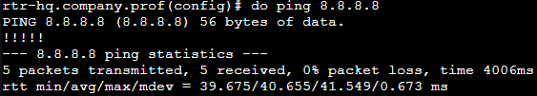
Настройка подынтерфейсов (Router-on-a-stick) vlan100:
interface te1/0/3.100
ip firewall disable
description vlan100
ip address 10.0.10.1/27
exit
vlan200:
interface te1/0/3.200
ip firewall disable
description vlan200
ip address 10.0.10.33/27
exit
vlan300:
interface te1/0/3.300
ip firewall disable
description vlan300
ip address 10.0.10.65/27
exit
Сохранение:
do commit
do confirm
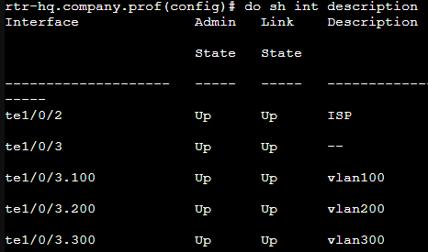
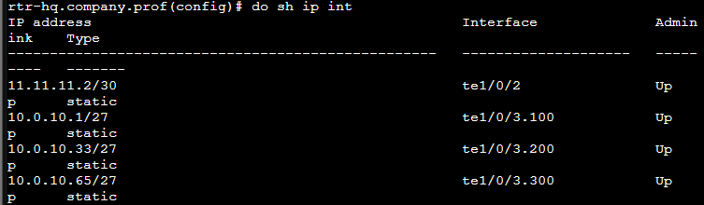

RTR-BR
То же самое, кроме IP-адреса:
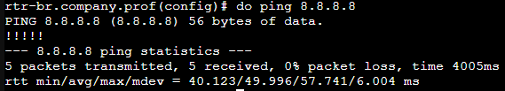
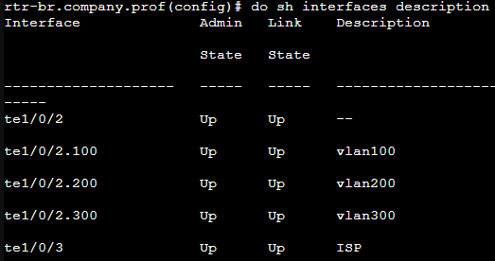
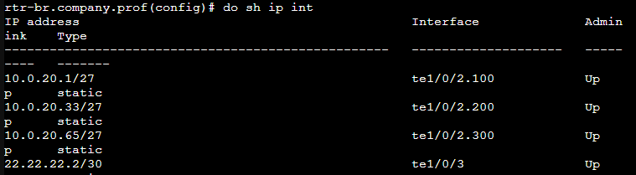

SW-HQ | SRV-HQ | CLI-HQ | CICD-HQ | SW-BR | SRV-BR | CLI-BR
Полное доменное имя:
hostnamectl set-hostname <VM_NAME>.company.prof;exec bash
Настройка интерфейсов:
sed -i 's/DISABLED=yes/DISABLED=no/g' /etc/net/ifaces/ens18/options
sed -i 's/NM_CONTROLLED=yes/NM_CONTROLLED=no/g' /etc/net/ifaces/ens18/options
echo 10.0.20.2/24 > /etc/net/ifaces/ens18/ipv4address
echo default via 10.0.20.1 > /etc/net/ifaces/ens18/ipv4route
systemctl restart network
ping -c 4 8.8.8.8

SRV-HQ | SRV-BR
Создание пользователя sshuser:
adduser sshuser
passwd sshuser
P@ssw0rd
P@ssw0rd
echo "sshuser ALL=(ALL) NOPASSWD: ALL" >> /etc/sudoers
usermod -aG wheel sshuser
sudo -i

SSH
На серверах, к которым подключаемся:
mkdir /home/sshuser
chown sshuser:sshuser /home/sshuser
cd /home/sshuser
mkdir -p .ssh/
chmod 700 .ssh
touch .ssh/authorized_keys
chmod 600 .ssh/authorized_keys
chown sshuser:sshuser .ssh/authorized_keys
На машине с которого подключаемся к серверам:
ssh-keygen -t rsa -b 2048 -f srv_ssh_key
mkdir .ssh
mv srv_ssh_key* .ssh/
Конфиг для автоматического подключения .ssh/config:
Host srv-hq
HostName 10.0.10.2
User sshuser
IdentityFile .ssh/srv_ssh_key
Port 2023
Host srv-br
HostName 10.0.20.2
User sshuser
IdentityFile .ssh/srv_ssh_key
Port 2023
chmod 600 .ssh/config
Копирование ключа на удаленный сервер:
ssh-copy-id -i .ssh/srv_ssh_key.pub sshuser@10.0.10.2
ssh-copy-id -i .ssh/srv_ssh_key.pub sshuser@10.0.20.2
На сервере /etc/ssh/sshd_config:
AllowUsers sshuser
PermitRootLogin no
PubkeyAuthentication yes
PasswordAuthentication no
AuthorizedKeysFile .ssh/authorized_keys
Port 2023
systemctl restart sshd
Подключение:
ssh srv-hq

2. Настройка дисковой подсистемы
a) На SRV-HQ настройте зеркалируемый LVM том
a. Используйте два неразмеченных жестких диска.
b. Настройте автоматическое монтирование логического тома.
c. Точка монтирования /opt/data.
b) На SRV-BR сконфигурируйте stripped LVM том.
a. Используйте два неразмеченных жестких диска.
b. Настройте автоматическое монтирование тома.
c. Обеспечьте шифрование тома средствами dm-crypt. Диск должен монтироваться при загрузке ОС без запроса пароля.
d. Точка монтирования /opt/data.

SRV-HQ
Создаем разделы:
gdisk /dev/sdb
o - y
n - 1 - enter - enter - 8e00
p
w - y
То же самое с sdc
Инициализация:
pvcreate /dev/sd{b,c}1
В группу:
vgcreate vg01 /dev/sd{b,c}1
Логический том-зеркало RAID1:
lvcreate -l 100%FREE -n lvmirror -m1 vg01
Создаём ФС:
mkfs.ext4 /dev/vg01/lvmirror
Директория:
mkdir /opt/data
Автозагрузка /etc/fstab:
echo "UUID=$(blkid -s UUID -o value /dev/vg01/lvmirror) /opt/data ext4 defaults 1 2" | tee -a /etc/fstab
Монтаж:
mount -av
Проверка:
df -h

SRV-BR
Создаем разделы:
gdisk /dev/sdb
o - y
n - 1 - enter - enter - 8e00
p
w - y
То же самое с sdc
Инициализация:
pvcreate /dev/sd{b,c}1
В группу:
vgcreate vg01 /dev/sd{b,c}1
Striped том:
lvcreate -i2 -l 100%FREE -n lvstriped vg01
-i2 - количество полос
-l 100%FREE - занять всё место
-n lvstriped - имя 'lvstriped'
vg01 - имя группы
ФС:
mkfs.ext4 /dev/vg01/lvstriped
Создание ключа:
dd if=/dev/urandom of=/root/ext2.key bs=1 count=4096
Шифрование тома с помощью ключа:
cryptsetup luksFormat /dev/vg01/lvstriped /root/ext2.key
Открытие тома ключом:
cryptsetup luksOpen -d /root/ext2.key /dev/vg01/lvstriped lvstriped
ФС на расшифрованном томе:
mkfs.ext4 /dev/mapper/lvstriped
Директория монтирования:
mkdir /opt/data
Автозагрузка /etc/fstab
echo "UUID=$(blkid -s UUID -o value /dev/mapper/lvstriped) /opt/data ext4 defaults 0 0" | tee -a /etc/fstab
Монтаж:
mount -av
Автозагрузка зашифрованного тома с помощью ключа /etc/crypttab:
echo "lvstreped UUID=$(blkid -s UUID -o value /dev/vg01/lvstriped) /root/ext2.key luks" | tee -a /etc/crypttab
reboot, df -h, lsblk

3. Настройка коммутации
a) В качестве коммутаторов используются SW-HQ и SW-BR.
b) В обоих офисах серверы должны находиться во vlan100, клиенты – во vlan200, management подсеть – во vlan300.
c) Создайте management интерфейсы на коммутаторах.
d) Для каждого vlan рассчитайте подсети, выданные для офисов. Количество хостов в каждой подсети не должно превышать 30-ти.

SW-HQ

Внимание! в интерфейсах ens... не должно быть прочих файлов, кроме options, иначе порты не привяжутся
Временное назначение ip-адреса (смотрящего в сторону rtr-hq):
ip link add link ens18 name ens18.300 type vlan id 300
ip link set dev ens18.300 up
ip addr add 10.0.10.66/27 dev ens18.300
ip route add 0.0.0.0/0 via 10.0.10.65
echo nameserver 8.8.8.8 > /etc/resolv.conf
Обновление пакетов и установка openvswitch:
apt-get update && apt-get install -y openvswitch
Автозагрузка:
systemctl enable --now openvswitch
ens18 - rtr-hq
ens19 - cicd-hq - vlan200 ens20 - srv-hq - vlan100 ens21 - cli-hq - vlan200
Создаем каталоги для ens19,ens20,ens21:
mkdir /etc/net/ifaces/ens{19,20,21}
Для моста:
mkdir /etc/net/ifaces/ovs0
Management интерфейс:
mkdir /etc/net/ifaces/mgmt
Не удалять настройки openvswitch:
sed -i "s/OVS_REMOVE=yes/OVS_REMOVE=no/g" /etc/net/ifaces/default/options
Мост /etc/net/ifaces/ovs0/options:
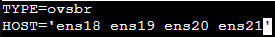
TYPE - тип интерфейса, bridge;
HOST - добавляемые интерфейсы в bridge.
mgmt /etc/net/ifaces/mgmt/options:
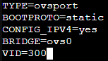
TYPE - тип интерфейса (internal);
BOOTPROTO - статически;
CONFIG_IPV4 - использовать ipv4;
BRIDGE - определяет к какому мосту необходимо добавить данный интерфейс;
VID - определяет принадлежность интерфейса к VLAN.
Поднимаем интерфейсы:
cp /etc/net/ifaces/ens18/options /etc/net/ifaces/ens19/options
cp /etc/net/ifaces/ens18/options /etc/net/ifaces/ens20/options
cp /etc/net/ifaces/ens18/options /etc/net/ifaces/ens21/options
Назначаем Ip, default gateway на mgmt:
echo 10.0.10.66/27 > /etc/net/ifaces/mgmt/ipv4address
echo default via 10.0.10.65 > /etc/net/ifaces/mgmt/ipv4route
Перезапуск network:
systemctl restart network
Проверка:
ip -c --br a
ovs-vsctl show
ens18 - rtr-hq делаем trunk и пропускаем VLANs:
ovs-vsctl set port ens18 trunk=100,200,300
ens19 - tag=200
ovs-vsctl set port ens19 tag=200
ens20 - tag=100:
ovs-vsctl set port ens20 tag=100
ens21 - tag=200
ovs-vsctl set port ens21 tag=200
Включаем инкапсулирование пакетов по 802.1q:
modprobe 8021q
Проверка включения
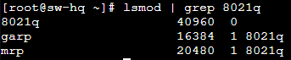
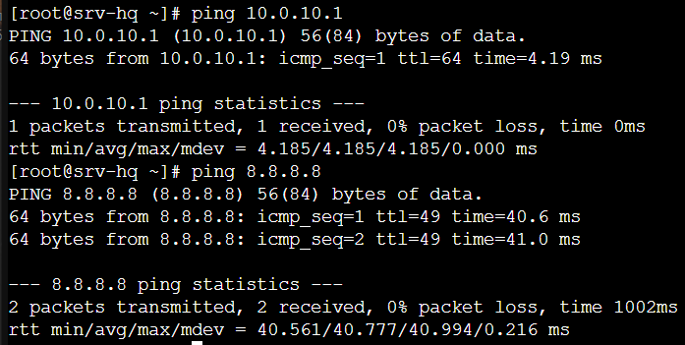

4. Установка и настройка сервера баз данных
a) В качестве серверов баз данных используйте сервера SRV-HQ и SRV-BR
b) Разверните сервер баз данных на базе Postgresql
a. Создайте базы данных prod, test, dev
i. Заполните базы данных тестовыми данными при помощи утилиты pgbench. Коэффицент масштабирования сохраните по умолчанию.
b. Разрешите внешние подключения для всех пользователей.
c. Сконфигурируйте репликацию с SRV-HQ на SRV-BR
d. Обеспечьте отказоустойчивость СУБД при помощи HAProxy.
i. HAProxy установите на SW-HQ.
ii. Режим балансировки – Hot-Standby: Активным необходимо сделать только SRV-HQ. В случае отказа SRV-HQ активным сервером должен становится SRV-BR.
iii. Выбор standby режима (RO/RW) остается на усмотрение участника.
iv. Обеспечьте единую точку подключения к СУБД по имени dbms.company.prof

SRV-HQ
Установка postgresql:
apt-get install -y postgresql16 postgresql16-server postgresql16-contrib
Развертываем БД:
/etc/init.d/postgresql initdb
Автозагрузка:
systemctl enable --now postgresql
Включаем прослушивание всех адресов:
nano /var/lib/pgsql/data/postgresql.conf
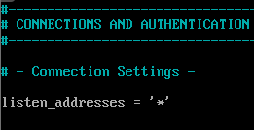
Перезагружаем:
systemctl restart postgresql
Проверяем:
ss -tlpn | grep postgres
Заходим в БД под рутом:
psql -U postgres
Создаем базы данных "prod","test","dev":
CREATE DATABASE prod;
CREATE DATABASE test;
CREATE DATABASE dev;
Создаем пользователей "produser","testuser","devuser":
CREATE USER produser WITH PASSWORD 'P@ssw0rd';
CREATE USER testuser WITH PASSWORD 'P@ssw0rd';
CREATE USER devuser WITH PASSWORD 'P@ssw0rd';
Назначаем на БД владельца:
GRANT ALL PRIVILEGES ON DATABASE prod to produser;
GRANT ALL PRIVILEGES ON DATABASE test to testuser;
GRANT ALL PRIVILEGES ON DATABASE dev to devuser;
Заполняем БД с помощью pgbench:
pgqbench -U postgres -i prod
pgqbench -U postgres -i test
pgqbench -U postgres -i dev
Проверяем
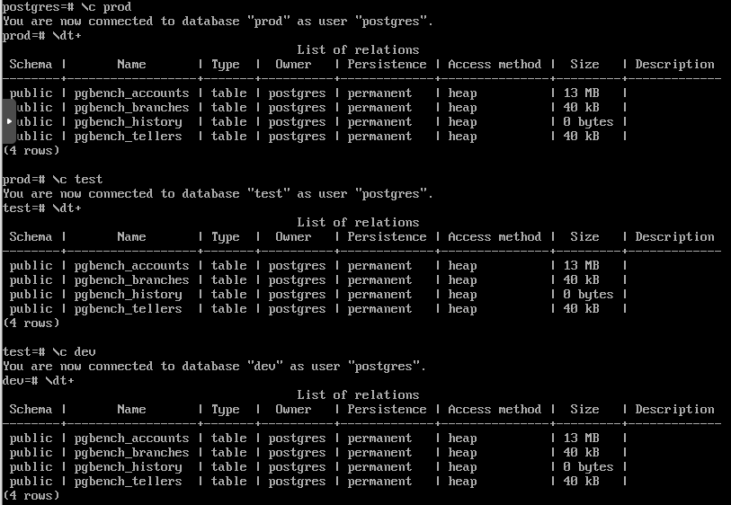
Настройка аутентификации для удаленного доступа:
nano /var/lib/pgsql/data/pg_hba.conf
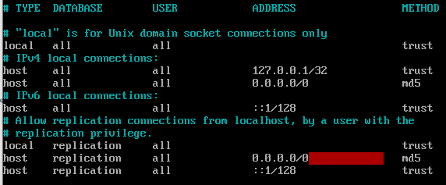
Перезапускаем:
systemctl restart postgresql

SRV-BR
Установка:
apt-get install -y postgresql16 postgresql16-server postgresql16-contrib
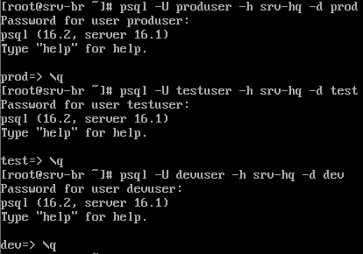

Репликация

SRV-HQ
Конфиг
nano /var/lib/pgsql/data/postgresql.conf
wal_level = replica
max_wal_senders = 2
max_replication_slots = 2
hot_standby = on
hot_standby_feedback = on
wal_level указывает, сколько информации записывается в WAL (журнал операций, который используется для репликации); max_wal_senders — количество планируемых слейвов; max_replication_slots — максимальное число слотов репликации; hot_standby — определяет, можно ли подключаться к postgresql для выполнения запросов в процессе восстановления; hot_standby_feedback — определяет, будет ли сервер slave сообщать мастеру о запросах, которые он выполняет.
systemctl restart postgresql

SRV-BR
Останавливаем:
systemctl stop postgresql
Удаляем каталог:
rm -rf /var/lib/pgsql/data/*
Запускаем репликацию (может длиться несколько десятков минут):
pg_basebackup -h 10.0.10.2 -U postgres -D /var/lib/pgsql/data --wal-method=stream --write-recovery-conf
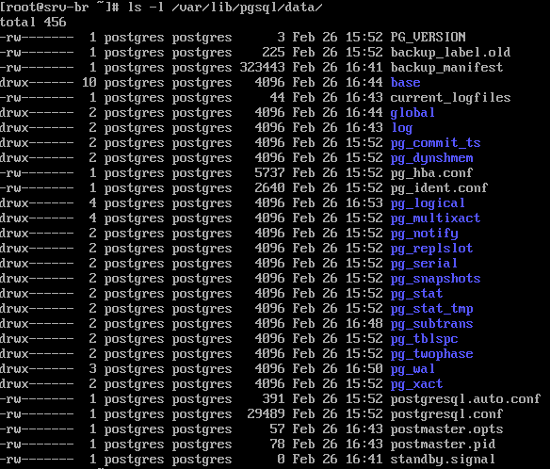
Назначаем владельца:
chown -R postgres:postgres /var/lib/pgsql/data/
Запускаем:
systemctl start postgresql

SRV-HQ
Создаем тест:
psql -U postgres
CREATE DATABASE testik;

SRV-BR
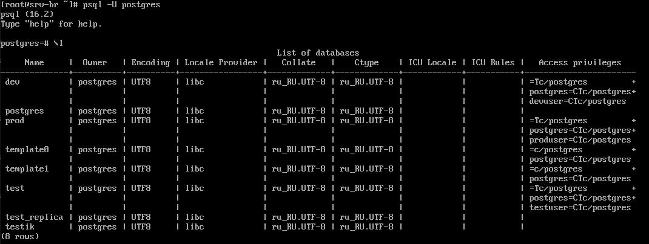

HAPROXY

SW-HQ (test, not prod)
Установка haproxy:
apt-get install haproxy
Автозагрузка:
systemctl enable --now haproxy
Конфиг /etc/haproxy/haproxy.cfg:
listen stats
bind 0.0.0.0:8989
mode http
stats enable
stats uri /haproxy_stats
stats realm HAProxy\ Statistics
stats auth admin:toor
stats admin if TRUE

frontend postgre
bind 0.0.0.0:5432
default_backend my-web

backend postgre
balance first
server srv-hq 10.0.10.2:5432 check
server srv-br 10.0.20.2:5432 check

5. Настройка динамической трансляции адресов
a) Настройте динамическую трансляцию адресов для обоих офисов. Доступ к интернету необходимо разрешить со всех устройств.
rtr-hq:
config
security zone public
exit
int te1/0/2
security-zone public
exit
object-group network COMPANY
ip address-range 10.0.10.1-10.0.10.254
exit
object-group network WAN
ip address-range 11.11.11.11
exit
nat source
pool WAN
ip address-range 11.11.11.11
exit
ruleset SNAT
to zone public
rule 1
match source-address COMPANY
action source-nat pool WAN
enable
exit
exit
commit
confirm

rtr-br:
config
security zone public
exit
int te1/0/2
security-zone public
exit
object-group network COMPANY
ip address-range 10.0.20.1-10.0.20.254
exit
object-group network WAN
ip address-range 22.22.22.22
exit
nat source
pool WAN
ip address-range 22.22.22.22
exit
ruleset SNAT
to zone public
rule 1
match source-address COMPANY
action source-nat pool WAN
enable
exit
exit
commit
confirm

6. Настройка протокола динамической конфигурации хостов
a) Настройте протокол динамической конфигурации хостов для устройств в подсетях CLI - RTR-HQ
i. Адрес сети – согласно топологии
ii. Адрес шлюза по умолчанию – адрес маршрутизатора RTR-HQ
iii. DNS-суффикс – company.prof
b) Настройте протокол динамической конфигурации хостов для устройств в подсетях CLI RTR-BR
i. Адрес сети – согласно топологии
ii. Адрес шлюза по умолчанию – адрес маршрутизатора RTR-BR
iii. DNS-суффикс – company.prof

RTR-HQ
DNS-сервер - srv-hq
configure terminal
ip dhcp-server pool COMPANY-HQ
network 10.0.10.32/27
default-lease-time 3:00:00
address-range 10.0.10.33-10.0.10.62
excluded-address-range 10.0.10.33
default-router 10.0.10.33
dns-server 10.0.10.2
domain-name company.prof
exit
Включение DHCP-сервера:
ip dhcp-server
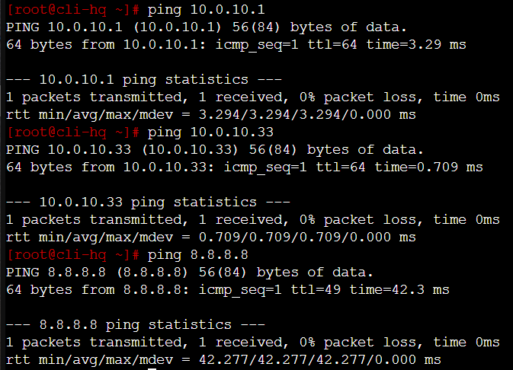
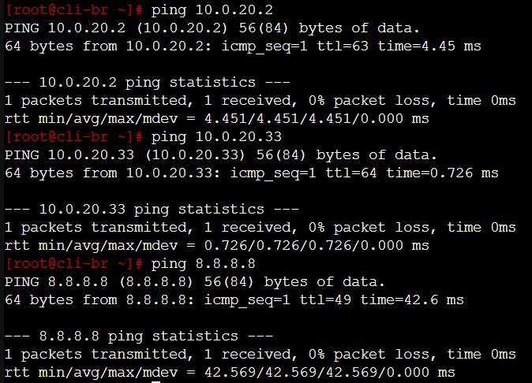

7. Настройка DNS для SRV-HQ и SRV-BR
i. Реализуйте основной DNS сервер компании на SRV-HQ
a. Для всех устройств обоих офисов необходимо создать записи A и PTR.
b. Для всех сервисов предприятия необходимо создать записи CNAME.
c. Создайте запись test таким образом, чтобы при разрешении имени из левого офиса имя разрешалось в адрес SRV-HQ, а из правого – в адрес SRV-BR.
d. Сконфигурируйте SRV-BR, как резервный DNS сервер. Загрузка записей с SRV-HQ должна быть разрешена только для SRV-BR.
e. Клиенты предприятия должны быть настроены на использование внутренних DNS серверов

SRV-HQ
Установка bind и bind-utils:
apt-get update && apt-get install -y bind bind-utils
Конфиг:
nano /etc/bind/options.conf
listen-on { any; };
allow-query { any; };
allow-transfer { 10.0.20.2; };
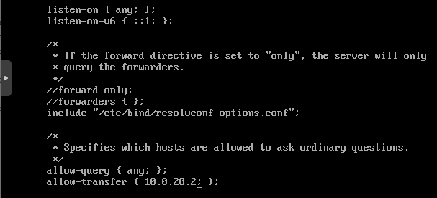
Включаем resolv:
nano /etc/net/ifaces/ens18/resolv.conf
systemctl restart network
Автозагрузка bind:
systemctl enable --now bind
Создаем прямую и обратные зоны:
nano /etc/bind/local.conf
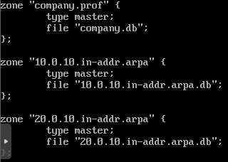
Копируем дефолты:
cp /etc/bind/zone/{localhost,company.db}
cp /etc/bind/zone/127.in-addr.arpa /etc/bind/zone/10.0.10.in-addr.arpa.db
cp /etc/bind/zone/127.in-addr.arpa /etc/bind/zone/20.0.10.in-addr.arpa.db
Назначаем права:
chown root:named /etc/bind/zone/company.db
chown root:named /etc/bind/zone/10.0.10.in-addr.arpa.db
chown root:named /etc/bind/zone/20.0.10.in-addr.arpa.db
Настраиваем зону прямого просмотра /etc/bind/zone/company.prof:
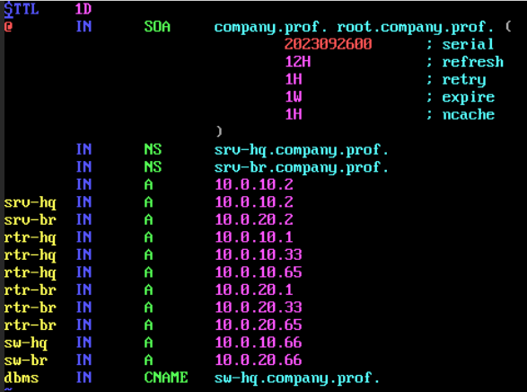
Настраиваем зону обратного просмотра /etc/bind/zone/10.0.10.in-addr.arpa.db:
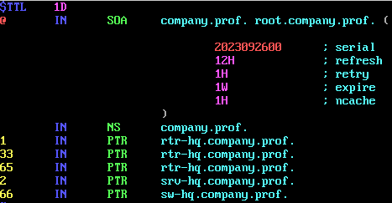
Настраиваем зону обратного просмотра /etc/bind/zone/20.0.10.in-addr.arpa.db:
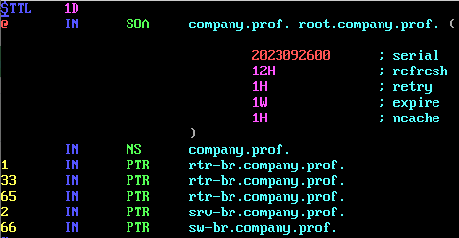
Проверка зон:
named-checkconf -z
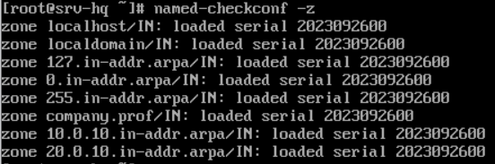
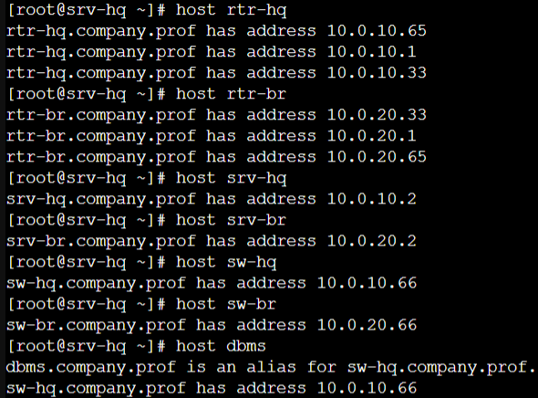
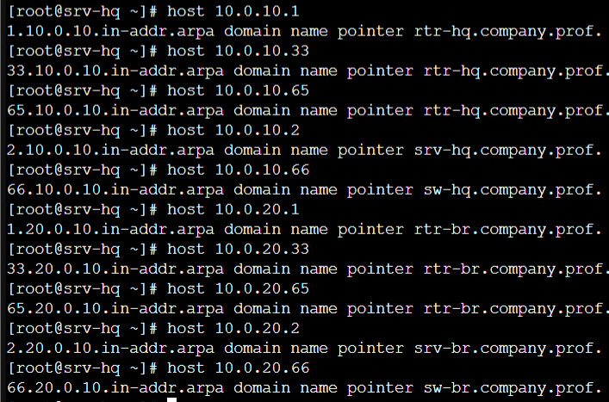

SRV-BR
Конфиг
vim /etc/bind/options.conf
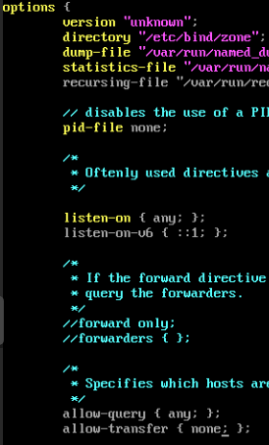
Добавляем зоны
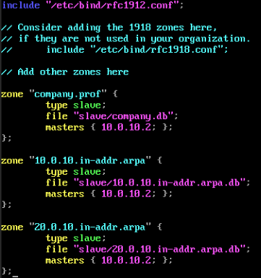
Резолв /etc/net/ifaces/ens18/resolv.conf:
search company.prof
nameserver 10.0.10.2
nameserver 10.0.20.2
Перезапуск адаптера:
systemctl restart network
Автозагрузка:
systemctl enable --now bind
SLAVE:
control bind-slave enabled
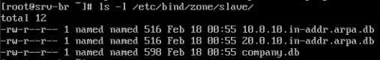
Разрешение имени хоста test

SRV-HQ
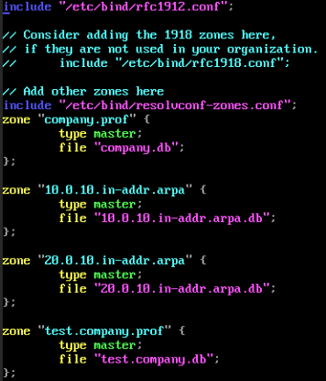
Копируем дефолт для зоны:
cp /etc/bind/zone/{localdomain,test.company.db}
Задаём права, владельца:
chown root:named /etc/bind/zone/test.company.db
Настраиваем зону:
vim /etc/bind/zone/test.company.db
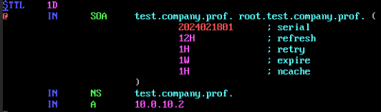
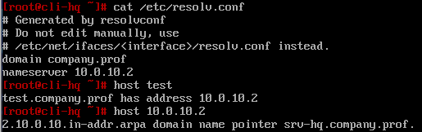
Перезапускаем:
systemctl restart bind

SRV-BR
Добавляем зону /etc/bind/local.conf:
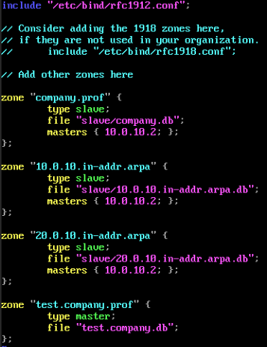
Задаём права, владельца:
chown root:named /etc/bind/zone/test.company.db
Редактируем зону /etc/bind/zone/test.company.db:
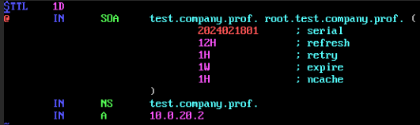
Перезапускаем:
systemctl restart bind

8. Настройка узла управления Ansible
a) Настройте узел управления на базе SRV-BR
a. Установите Ansible.
b) Сконфигурируйте инвентарь по пути /etc/ansible/inventory. Инвентарь должен содержать три группы устройств:
a. Networking
b. Servers
c. Clients
c) Напишите плейбук в /etc/ansible/gathering.yml для сбора информации об IP адресах и именах всех устройств (и клиенты, и серверы, и роутеры). Отчет должен быть сохранен в /etc/ansible/output.yaml, в формате ПОЛНОЕ_ДОМЕННОЕ_ИМЯ – АДРЕС
Установка:
apt-get install -y ansible sshpass
nano /etc/ansible/inventory.yml
Networking:
hosts:
rtr-hq:
ansible_host: 10.0.10.1
ansible_user: admin
ansible_password: P@ssw0rd
ansible_port: 22
rtr-br:
ansible_host: 10.0.20.1
ansible_user: admin
ansible_password: P@ssw0rd
ansible_port: 22
Servers:
hosts:
srv-hq:
ansible_host: 10.0.10.2
ansible_ssh_private_key_file: ~/.ssh/srv_ssh_key
ansible_user: sshuser
ansible_port: 2023
srv-br:
ansible_host: 10.0.20.2
ansible_ssh_private_key_file: ~/.ssh/srv_ssh_key
ansible_user: sshuser
ansible_port: 22
Clients:
hosts:
cli-hq:
ansible_host: 10.0.10.34
ansible_user: root
ansible_password: P@ssw0rd
ansible_port: 22
cli-br:
ansible_host: 10.0.20.34
ansible_user: root
ansible_password: P@ssw0rd
ansible_port: 22

nano /etc/ansible/ansible.cfg
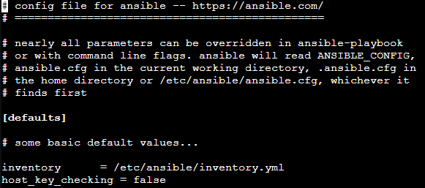
nano /etc/ansible/gathering.yml
---
- name: show ip and hostname from routers
hosts: Networking
gather_facts: false
tasks:
- name: show ip
esr_command:
commands: show ip interfaces

- name: show ip and fqdn
hosts: Servers, Clients
tasks:
- name: print ip and hostname
debug:
msg: "IP address: {{ ansible_default_ipv4.address }}, Hostname {{ ansible_hostname }}"
- name: create file
copy:
content: ""
dest: /etc/ansible/output.yml
mode: '0644'

- name: save output
copy:
content: "IP address: {{ ansible_default_ipv4.address }}, Hostname {{ ansible_hostname }}"
dest: /etc/ansible/output.yml

cd /etc/ansible
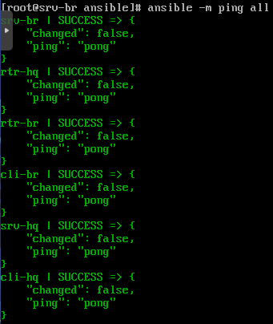

9. Между маршрутизаторами RTR-HQ и RTR-BR сконфигурируйте защищенное соединение
a) Все параметры на усмотрение участника.
b) Используйте парольную аутентификацию.
c) Обеспечьте динамическую маршрутизацию: ресурсы одного офиса должны быть доступны из другого офиса.
d) Для обеспечения динамической маршрутизации используйте протокол OSPF.
https://sysahelper.gitbook.io/sysahelper/main/telecom/main/vesr_greoveripsec
tunnel gre 1
ttl 16
ip firewall disable
local address 11.11.11.11
remote address 22.22.22.22
ip address 172.16.1.1/30
enable
exit
security zone-pair public self
rule 1
description "ICMP"
action permit
match protocol icmp
enable
exit
rule 2
description "GRE"
action permit
match protocol gre
enable
exit
exit
security ike proposal ike_prop1
authentication algorithm md5
encryption algorithm aes128
dh-group 2
exit
security ike policy ike_pol1
pre-shared-key ascii-text P@ssw0rd
proposal ike_prop1
exit
security ike gateway ike_gw1
ike-policy ike_pol1
local address 11.11.11.11
local network 11.11.11.11/32 protocol gre
remote address 22.22.22.22
remote network 22.22.22.22/32 protocol gre
mode policy-based
exit
security ike gateway ike_gw1
ike-policy ike_pol1
local address 22.22.22.22
local network 22.22.22.22/32 protocol gre
remote address 11.11.11.11
remote network 11.11.11.11/32 protocol gre
mode policy-based
exit
security ipsec proposal ipsec_prop1
authentication algorithm md5
encryption algorithm aes128
pfs dh-group 2
exit
security ipsec policy ipsec_pol1
proposal ipsec_prop1
exit
security ipsec vpn ipsec1
ike establish-tunnel route
ike gateway ike_gw1
ike ipsec-policy ipsec_pol1
enable
exit
security zone-pair public self
rule 3
description "ESP"
action permit
match protocol esp
enable
exit
rule 4
description "AH"
action permit
match protocol ah
enable
exit
exit
router ospf 1
area 0.0.0.0
enable
exit
enable
exit
tunnel gre 1
ip ospf instance 1
ip ospf
exit

interface gigabitethernet 1/0/2.100
ip ospf instance 1
ip ospf
exit

interface gigabitethernet 1/0/2.200
ip ospf instance 1
ip ospf
exit

interface gigabitethernet 1/0/2.300
ip ospf instance 1
ip ospf
exit
security zone-pair public self
rule 5
description "OSPF"
action permit
match protocol ospf
enable
exit
exit
Проверка
sh ip ospf neighbors
sh ip route
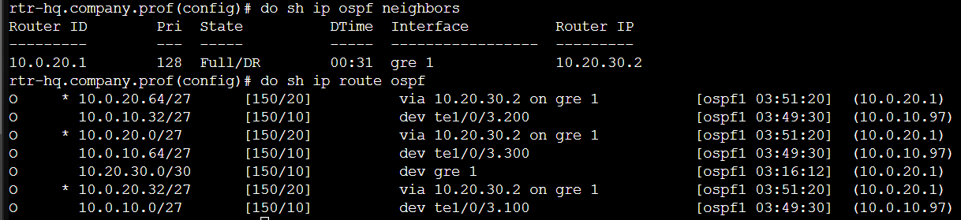
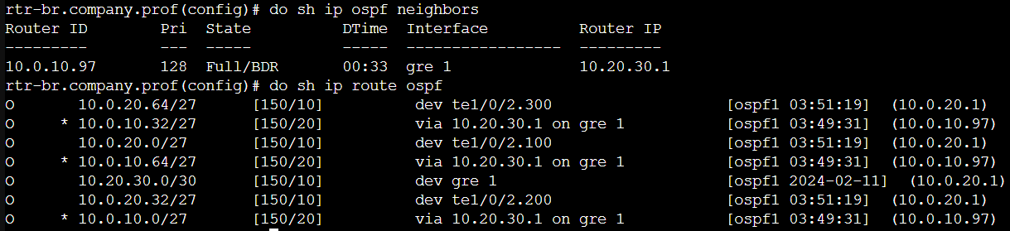

10. На сервере SRV-HQ сконфигурируйте основной доменный контроллер на базе FreeIPA
a) Создайте 30 пользователей user1-user30.
b) Пользователи user1-user10 должны входить в состав группы group1.
c) Пользователи user11-user20 должны входить в состав группы group2.
d) Пользователи user21-user30 должны входить в состав группы group3.
e) Разрешите аутентификацию с использованием доменных учетных данных на ВМ CLI-HQ.
f) Установите сертификат центра сертификации FreeIPA в качестве доверенного на обоих клиентских ПК.

SRV-HQ
Демон энтропии haveged:
apt-get update && apt-get install -y haveged
Автозагрузка:
systemctl enable --now haveged
FreeIPA:
apt-get install -y freeipa-server
Интерактивная установка:
ipa-server-install
Получаем билет kerberos:
kinit admin
Цикл для создания 30 пользователей User1-User30, пароль P@ssw0rd, срок действия пароля до 2025:
for i in {1..30};do
echo "P@ssw0rd" | ipa user-add user$i --first=User --last=$i --password;
ipa user-mod user$i --setattr=krbPasswordExpiration=20251225011529Z;
done
Создадим группы group1, group2, group3:
for i in {1..3}; do
ipa group-add group$i;
done

Добавим юзеров в группы
group1:
for i in {1..10}; do
ipa group-add-member group1 --users=user$i;
done
group2:
for i in {11..20}; do
ipa group-add-member group2 --users=user$i;
done
group3:
for i in {21..30}; do
ipa group-add-member group3 --users=user$i;
done
Устанавливаем сертификат FreeIPA:
cp /etc/ipa/ca.crt /etc/pki/ca-trust/source/anchors/
update-ca-trust extract

CLI-HQ
Установка:
apt-get update && apt-get install -y freeipa-client zip
Инициализация клиента:
ipa-client-install --mkhomedir
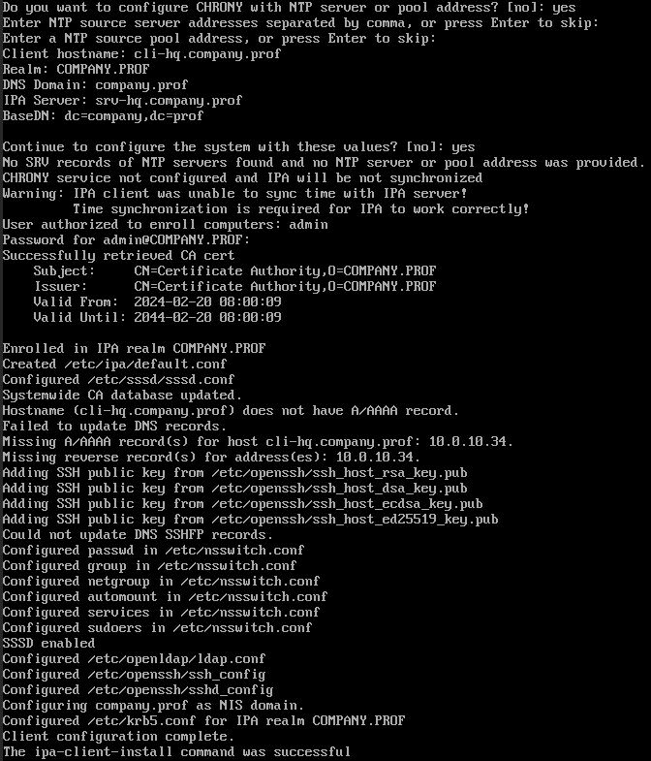
Перезапускаемся

После ввода в домен клиент доверяет серверу
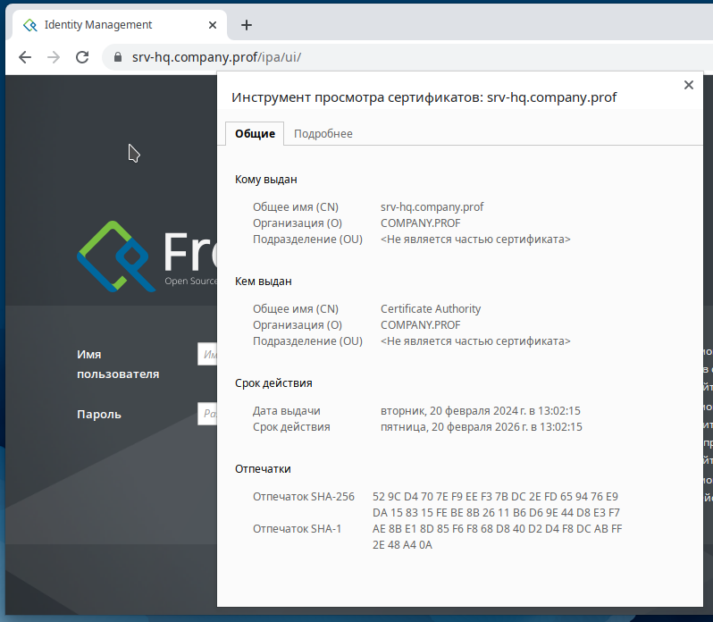

group1
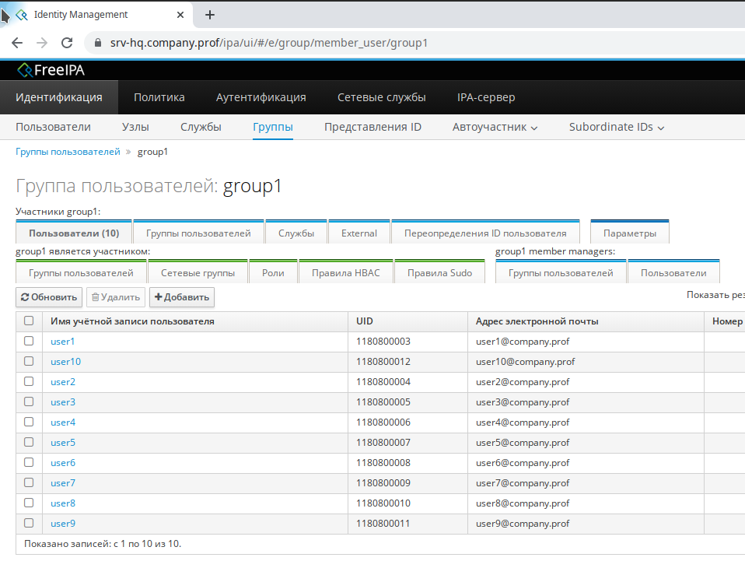

group2
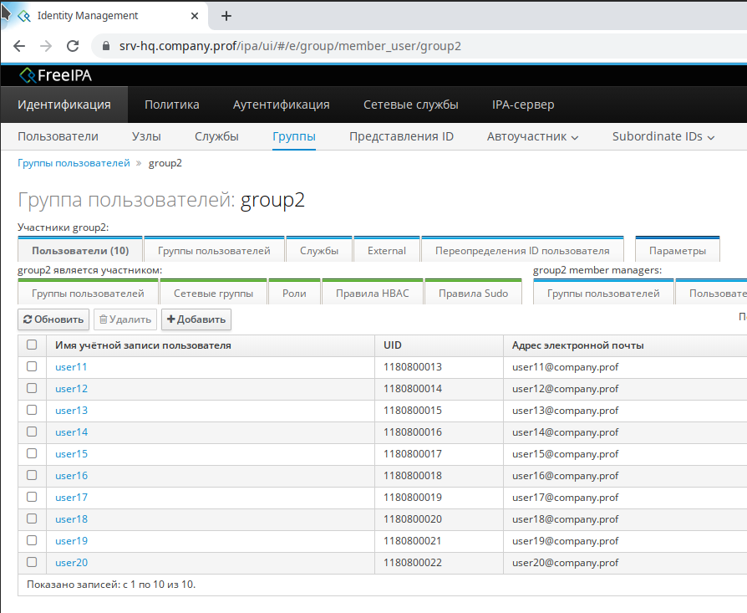
group3
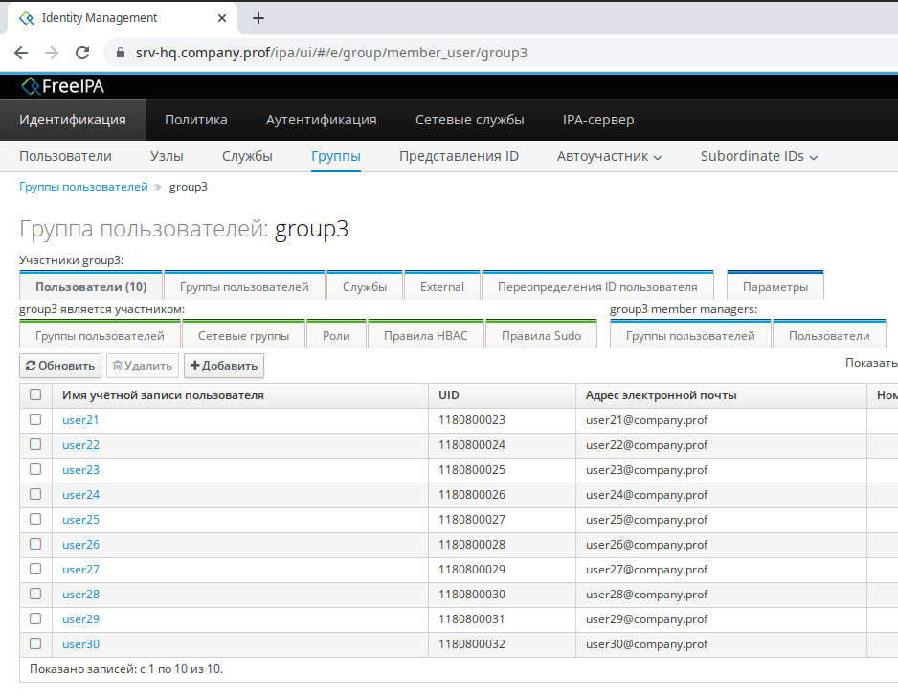

User1
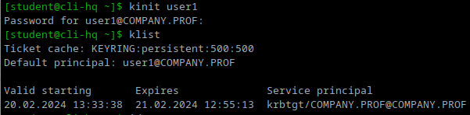
Устанавливаем сертификат FreeIPA:
cp /etc/ipa/ca.crt /etc/pki/ca-trust/source/anchors/
update-ca-trust extract

11. На SRV-BR сконфигурируйте proxy-сервер со следующими параметрами
a) Пользователям group1 разрешен доступ на любые сервисы предприятия
b) Пользователям group2 разрешен доступ только к системе мониторинга
c) Пользователям group3 не разрешен доступ никуда, также, как и пользователям, не прошедшим аутентификацию
d) Любым пользователям компьютера CLI-HQ разрешен доступ в сеть Интернет и на все сервисы предприятия, кроме доменов vk.com, mail.yandex.ru и worldskills.org
e) Настройте клиент правого офиса на использование прокси сервера предприятия
f) Авторизация для proxy спрашивается браузером, SSO не ожидается
Запись | Тип записи
rtr-hq.company.prof | A
rtr-br.company.prof | A
sw-hq.company.prof | A
sw-br.company.prof | A
srv-hq.company.prof | A
srv-br.company.prof | A
cli-hq.company.prof | A
cli-br.company.prof | A
dbms.company.prof | CNAME

SRV-BR

SRV-HQ
Установка:
apt-get install alterator-squid
Доступ осуществляется по https://ip-address:8080/
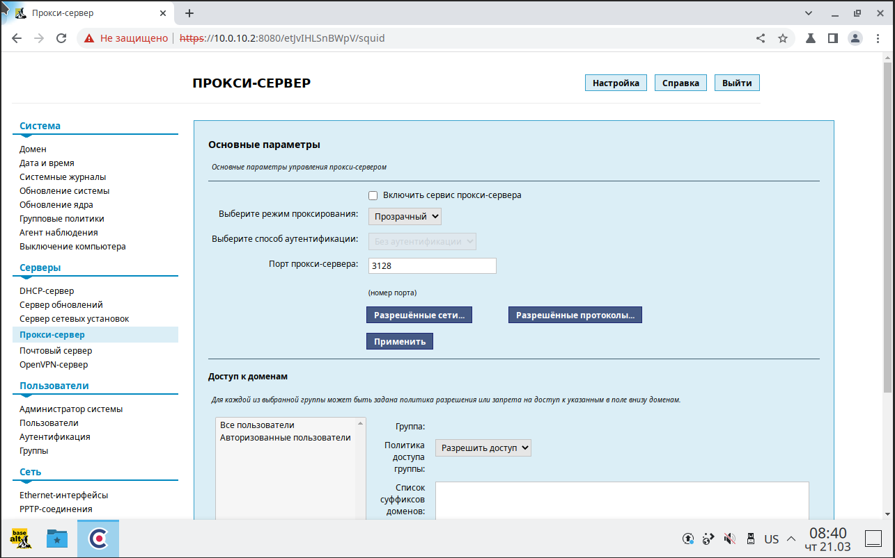

Модуль В.
https://antoshabrain.blogspot.com/2021/12/docker-nextcloud-postgres-redis-amd64.html?ysclid=lu0x8sogai359872535 https://anasdidi.dev/articles/200713-docker-compose-postgres/#docker-compose-file https://www.heyvaldemar.net/ustanovka-minecraft-server-s-ispolzovaniem-docker-compose/ https://github.com/heyValdemar/minecraft-server-docker-compose

WorldSkills2019
https://github.com/brominchic/WorldSkills2019?tab=readme-ov-file - отчет

Задание:
Установить Terraform на ControlVM
Выполнение: ControlVM:
Устанавляваем wget и unzip:
sudo -i
apt-get update && apt-get install -y wget unzip
Скачиваем архив с Terraform: с Зеркала Яндекса:
wget https://hashicorp-releases.yandexcloud.net/terraform/1.7.2/terraform_1.7.2_linux_amd64.zip
с Зеркала VK Cloud, если не работает Яндекс
wget https://hashicorp-releases.mcs.mail.ru/terraform/1.7.3/terraform_1.7.3_linux_amd64.zip
Распаковываем его в каталог /usr/local/bin:
unzip terraform_1.7.3_linux_amd64.zip -d /usr/local/bin/
Проверяем:
terraform --version
Подготовка облачной инфраструктуры
- Подготовьте сценарий автоматизации развёртывания облачной инфраструктуры.
- Виртуальные машины и сети должны быть созданы согласно Топологии.
- Имена виртуальных машин и сетей должны соответствовать Топологии.
- Обеспечьте подключение виртуальных машин к соответствующим сетям.
- В случае предоставления внешнего доступа к созданным виртуальным машинам, он должен быть разрешён только по протоколу ssh.
- Разрешите трафик по протоколу ICMP.
- Вы можете назначить глобальные IP адреса для управления созданными виртуальными машинами.
- Используйте аутентификацию на основе открытых ключей, аутентификация с использованием пароля должна быть отключена для SSH.
- Создайте балансировщик нагрузки
- Сохраните внешний адрес балансировщика нагрузки в файле /home/altlinux/lb.ip.
- Ограничьте внешний доступ протоколами http и https.
- Балансировка нагрузки должна использовать алгоритм round robin.
- При обращении на внешний адрес балансировщика нагрузки должен выводиться ответ от приложения на внутреннем сервере.
- Виртуальные машины должны соответствовать следующим характеристикам.
- Операционная система: ALT Linux 10.
- Количество vCPU: 1.
- Объём оперативной памяти: 1024 МБ.
- Объём диска: 15 ГБ.
- Тип диска: HDD.
- Разместите виртуальные машины в регионе Москва.
- Разместите Web1 в зоне доступности ru-central1-a.
- Разместите Web2 в зоне доступности ru-central1-b.
- На машине ControlVM создайте скрипт cloudinit.sh.
- В качестве рабочей директории используйте путь /home/altlinux/bin.
- Используйте файл /home/altlinux/bin/cloud.conf для указания настроек для подключения к облачному провайдеру.
- При выполнении проверки, эксперты могут изменить настройки только в файле cloud.conf. Другие файлы редактироваться не будут.
- Вы можете оставить любые понятные комментарии в файле cloud.conf.
- Скрипт должен выполняться из любой директории без явного указания пути к исполняемому файлу.
- Выполнение задания ожидается с использованием инструментов Terraform и/или OpenStack CLI. Однако, вы вправе выбрать другие инструменты, не противоречащие условиям задания и правилам соревнования.
ВЫПОЛНЕНИЕ:
Создаём рабочию директорию по пути "/home/altlinux/bin" и переходим в неё:
mkdir ~/bin; cd ~/bin
Создадим файл в каталоге пользователя, под которым мы работаем и будем запускать сценарий: документация от Яндекс
vim ~/.terraformrc
данное содержимое вставляем без изменений. По умолчанию, установка провайдера выполняется из репозитория hashicorp, однако, он может быть заблокирован на территории России, поэтому мы переопределяем путь по которому выполняются запрос
provider_installation {
network_mirror {
url = "https://terraform-mirror.yandexcloud.net/"
include = ["registry.terraform.io/*/*"]
}
direct {
exclude = ["registry.terraform.io/*/*"]
}
}
Создаём рабочию директорию по пути "/home/altlinux/bin" и переходим в неё:
mkdir ~/bin; cd ~/bin
Создадим файл variables.tf и опишем основные переменные которые потребуются:
vim variables.tf
содержимое:
variable "token" {
type = string
sensitive = true
}

variable "cloud_id" {
type = string
sensitive = true
}

variable "folder_id" {
type = string
sensitive = true
}
В файле main.tf - опишем конфигурацию для создания всех необходимых ресурсов:
vim main.tf
содержимое:
terraform {
required_providers {
yandex = {
source = "yandex-cloud/yandex"
}
}
required_version = ">= 0.13"
}

provider "yandex" {
token = var.token
cloud_id = var.cloud_id
folder_id = var.folder_id
}

resource "yandex_compute_instance" "web1" {
name = "web1"
hostname = "web1"
platform_id = "standard-v1"
zone = "ru-central1-a"

resources {
cores = 2
memory = 1
core_fraction = 20
}

boot_disk {
initialize_params {
image_id = "fd8i8fljrbbcclckhlm9"
size = 15
type = "network-hdd"
}
}

network_interface {
subnet_id = "${yandex_vpc_subnet.subnet_web1.id}"
ip_address = "192.168.100.100"
nat = true
}

metadata = {
ssh-keys = "altlinux:${file("~/.ssh/id_rsa.pub")}"
}

timeouts {
create="10m"
}
}

resource "yandex_compute_instance" "web2" {
name = "web2"
hostname = "web2"
platform_id = "standard-v1"
zone = "ru-central1-b"

resources {
cores = 2
memory = 1
core_fraction = 20
}

boot_disk {
initialize_params {
image_id = "fd8i8fljrbbcclckhlm9"
size = 15
type = "network-hdd"
}
}

network_interface {
subnet_id = "${yandex_vpc_subnet.subnet_web2.id}"
ip_address = "192.168.200.100"
nat = true
}

metadata = {
ssh-keys = "altlinux:${file("~/.ssh/id_rsa.pub")}"
}

timeouts {
create="10m"
}
}

resource "yandex_vpc_network" "network_web" {
name = "network_web"
}

resource "yandex_vpc_subnet" "subnet_web1" {
zone = "ru-central1-a"
network_id = "${yandex_vpc_network.network_web.id}"
v4_cidr_blocks = ["192.168.100.0/24"]
}

resource "yandex_vpc_subnet" "subnet_web2" {
zone = "ru-central1-b"
network_id = "${yandex_vpc_network.network_web.id}"
v4_cidr_blocks = ["192.168.200.0/24"]
}

resource "yandex_lb_network_load_balancer" "lb-web" {
name = "lb-web"

listener {
name = "http"
port = 80
external_address_spec {
ip_version = "ipv4"
}
}

listener {
name = "https"
port = 443
external_address_spec {
ip_version = "ipv4"
}
}

attached_target_group {
target_group_id = "${yandex_lb_target_group.lb-group.id}"

healthcheck {
name = "http"
http_options {
port = 80
path = "/"
}
}
}
}

resource "yandex_lb_target_group" "lb-group" {
name = "lb-group"

target {
subnet_id = "${yandex_vpc_subnet.subnet_web1.id}"
address = "${yandex_compute_instance.web1.network_interface.0.ip_address}"
}

target {
subnet_id = "${yandex_vpc_subnet.subnet_web2.id}"
address = "${yandex_compute_instance.web2.network_interface.0.ip_address}"
}
}

output "lb_ip" {
value = yandex_lb_network_load_balancer.lb-web
}
Файл /home/altlinux/bin/cloud.conf используем для указания настроек для подключения к облачному провайдеру:
vim cloud.conf
содержимое:
# Yandex Token
export TF_VAR_token=<ВСТАВЛЯЕМ СОДЕРЖИМОЕ ДЛЯ ТЕКУЩЕГО АККАУНТА В YANDEX CLOUD>

# Yandex Cloud ID
export TF_VAR_cloud_id=<ВСТАВЛЯЕМ СОДЕРЖИМОЕ ДЛЯ ТЕКУЩЕГО АККАУНТА В YANDEX CLOUD>

# Yandex Project ID
export TF_VAR_folder_id=<ВСТАВЛЯЕМ СОДЕРЖИМОЕ ДЛЯ ТЕКУЩЕГО АККАУНТА В YANDEX CLOUD>
Создаём файл cloudinit.sh для запуска всего вышеописанного:
vim cloudinit.sh
содержимое:
#!/bin/bash

cd /home/altlinux/bin
source cloud.conf
terraform init
terraform apply -auto-approve
terraform output | grep -E '"address" = "[0-9]+\.[0-9]+\.[0-9]+\.[0-9]+"' >
/home/altlinux/lb.ip
Задаём права на исполнение:
chmod +x cloudinit.sh
Задаём возможность скрипту cloudinit.sh выполняться из любой директории без явного указания пути к исполняемому файлу:
export PATH=$PATH:/home/altlinux/bin
Генерируем ssh-ключи:
ssh-keygen -t rsa
Выходим из текущего каталога /home/altlinux/bin в домашний каталог пользователя и пытаемся запустить скрипт:
cd
cloudinit.sh
результат - начало:
https://sysahelper.ru/pluginfile.php/273/mod_page/content/14/image%20%2810%29.png
результат - конец:
https://sysahelper.ru/pluginfile.php/273/mod_page/content/14/image%20%2811%29.png
также в файл /home/altlinux/lb.ip сохранена информацию о внешнем IP-адресе
https://sysahelper.ru/pluginfile.php/273/mod_page/content/14/image%20%2817%29.png
Результат созданных ресурсов в панеле Yandex Cloud:
https://sysahelper.ru/pluginfile.php/273/mod_page/content/14/image%20%2815%29.png
Развертывание приложений в Docker - установка Docker и Docker Compose, создание локального Docker Registry
Задание:
- На машине ControlVM.
- Установите Docker и Docker Compose.
- Создайте локальный Docker Registry.
Выполнение:
ControlVM:
Устанавливаем Docker и Docker Compose:
sudo apt-get update && sudo apt-get install -y docker-{ce,compose}
Включаем и добавляем в автозагрузку службу docker:
sudo systemctl enable --now docker.service
Добавляем пользователя altlinux в группу docker:
sudo usermod -aG docker altlinux
Завершаем текуший сеанс пользователя altlinux:
exit
Подлючаемся к ControlVM вновьи проверяем запуск команд docker от пользователя altlinux:
https://sysahelper.ru/pluginfile.php/304/mod_page/content/2/image.png
Создаём и запускаем локальный Docker Registry: поднимает контейнер Docker с именем DockerRegistry из образа registry:2. Контейнер будет слушать сетевые запросы на порту 5000, а параметр --restart=always позволит автоматически запускаться контейнеру после перезагрузки сервера.
docker run -d -p 5000:5000 --restart=always --name DockerRegistry registry:2
Проверяем:
https://sysahelper.ru/pluginfile.php/304/mod_page/content/2/image%20%281%29.png

Развертывание приложений в Docker - Dockerfile для приложения HelloFIRPO

Задание:
- В домашней директории хоста создайте файл name.txt и запишите в него строку experts.
- Напишите Dockerfile для приложения HelloFIRPO.
- В качестве базового образа используйте alpine
- Сделайте рабочей директорию /hello и скопируйте в неё name.txt
- Контейнер при запуске должен выполнять команду echo, которая выводит сообщение "Hello, >FIRPO! Greetings from " и затем содержимое файла name.txt, после чего завершать свою работу
- Соберите образ приложения App и загрузите его в ваш Registry.
- Используйте номер версии 1.0 для вашего приложения
- Образ должен быть доступен для скачивания и дальнейшего запуска на локальной машине.

Выполнение:
Создаём в домашней директории из под пользователя altlinux файл name.txt и записываем в него >строку experts:
echo "experts" > ~/name.txt
Создаём Dockerfile для приложения HelloFIRPO:
vim Dockerfile
содержимое:
FROM alpine

WORKDIR /hello

COPY name.txt ./

CMD echo "Hello, FIRPO! Greetings from $(cat name.txt)"
где:
FROM - задаёт базовый образ;
WORKDIR - задаёт рабочию директорию внутри контейнера;
COPY - копирует файл с локального хоста в рабочию директорию контейнера;
CMD - определяем команду, которую необходимо будет выполнить после запуска контейнера, после чего контейнер будет остановлен
Выполняем сборку образа:
-t - позволяет присвоить имя собираемому образу; "." - говорит о том что Dockerfile находится в текущей директории откуда выполняется данная >команда и имеет имя именно Dockerfile:
docker build -t app .
результат: 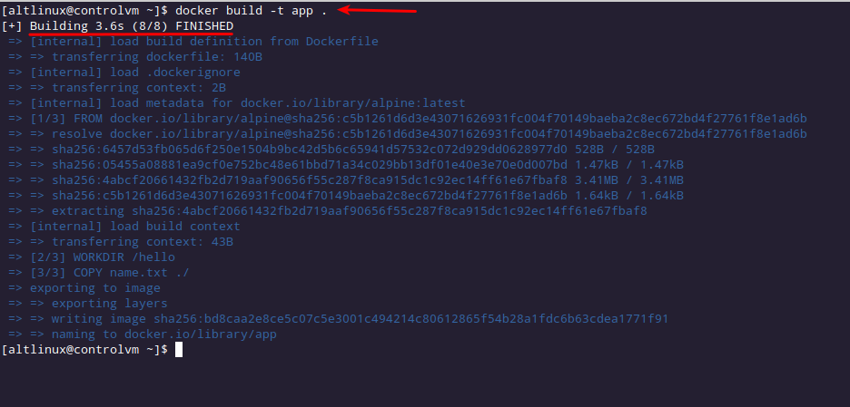
Проверяем:
наличие собранного образа:
docker images
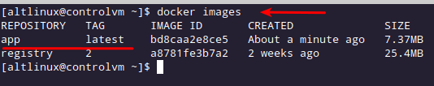
запуск контейнера, что он выводит необходимое содержимое:
docker run --name HelloFIRPO app
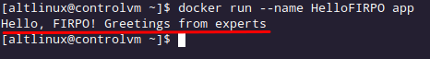
Удаляем контейнер:
docker rm HelloFIRPO
загружаем образ собранный из Dockerfile в локальной DockerRegistry: присваиваем тег для размещения образа в локальном Docker Registry:
docker tag app localhost:5000/app:1.0
Загружаем образ в локальный Docker Registry:
docker push localhost:5000/app:1.0
Результат:
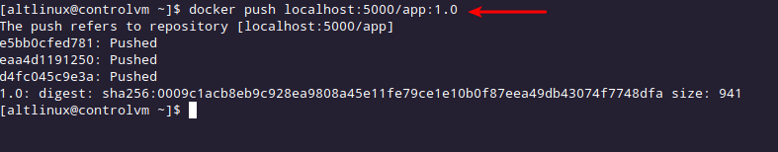 Проверяем:
наличие образа:
docker images
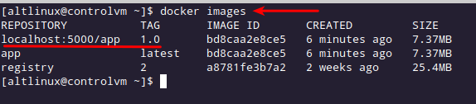
и возможность загрузки из локального Docker Registry: перед - удаляем образы localhost:5000/app:1.0 и app:
docker rmi localhost:5000/app:1.0 app
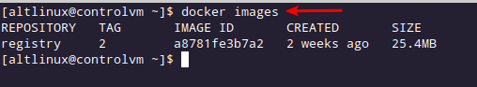
загружаем образ приложения HelloFIRPO из локального Docker Registry:
docker pull localhost:5000/app:1.0
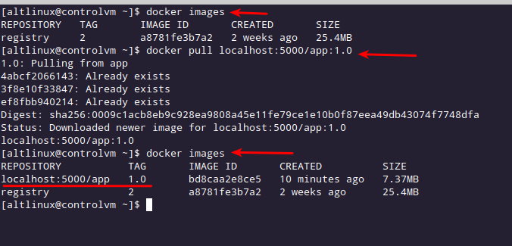 Также проверяем возможность запуска приложения из скаченного образа из локального репозитория:
docker run --name HelloFIRPO localhost:5000/app:1.0
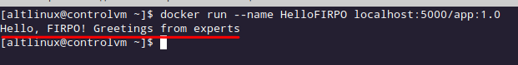

Развёртывания облачных сервисов - Подготовьте web-приложение App1

Задание:
- Подготовьте web-приложение App1
- Скачайте файлы app1.py и Dockerfile по адресу: https://github.com/auteam-usr/moscow39
- Соберите образ приложения и загрузите его в любой репозиторий Docker на ваше усмотрение.

Выполнение:

ControlVM:
Устанавливаем git:
sudo apt-get install -y git
Клонируем репозиторий по ссылке с задания:
git clone https://github.com/auteam-usr/moscow39.git
результат: 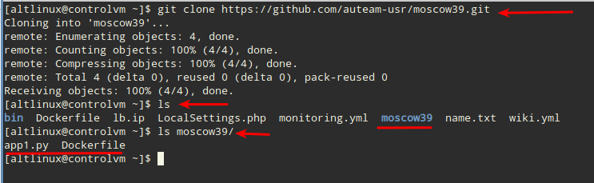
Переходим в директорию moscow39:
cd moscow39
Выполняем сборку образа: -t - позволяет присвоить имя собираемому образу;
"." - говорит о том что Dockerfile находится в текущей директории откуда выполняется данная команда и имеет имя именно Dockerfile:
docker build -t app1 .
результат:
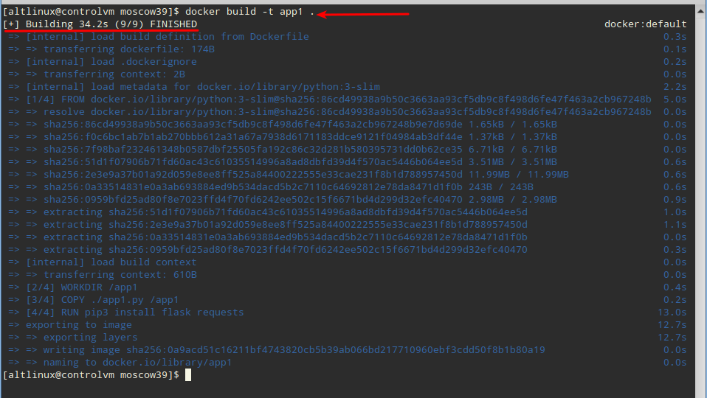
Проверяем:
наличие собранного образа: 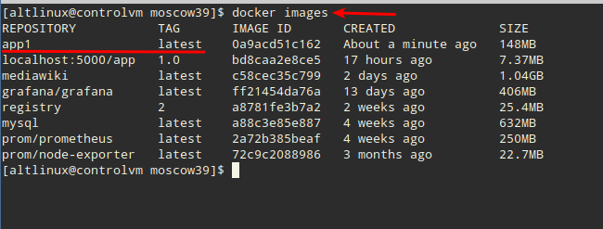 загружаем образ собранный из Dockerfile в свой аккаунт на hub.docker.com: переходим в свой аккаунт на hub.docker.com - нажимаем Repositories -> Create задаём Repository Name и >нажимаем Create: 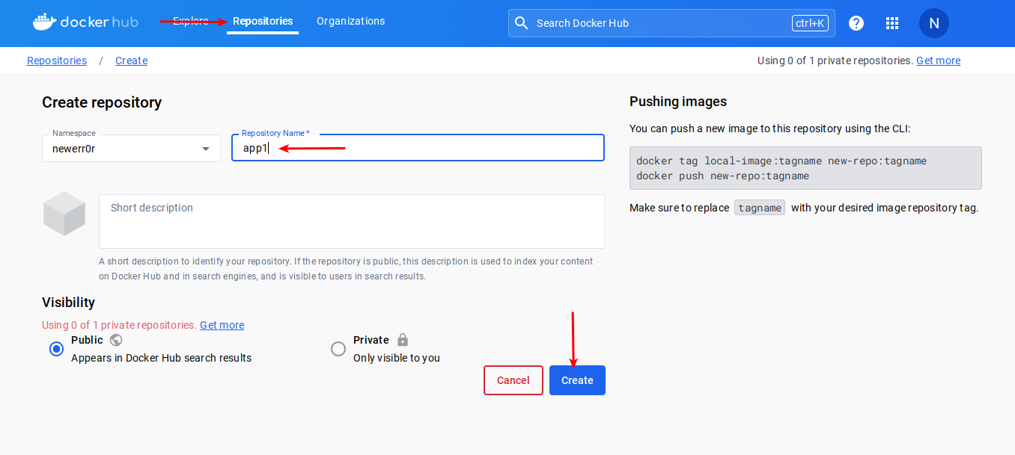

Далее переходим в настройки аккаунта на вкладку Security и нажимаем NewAccess Token: 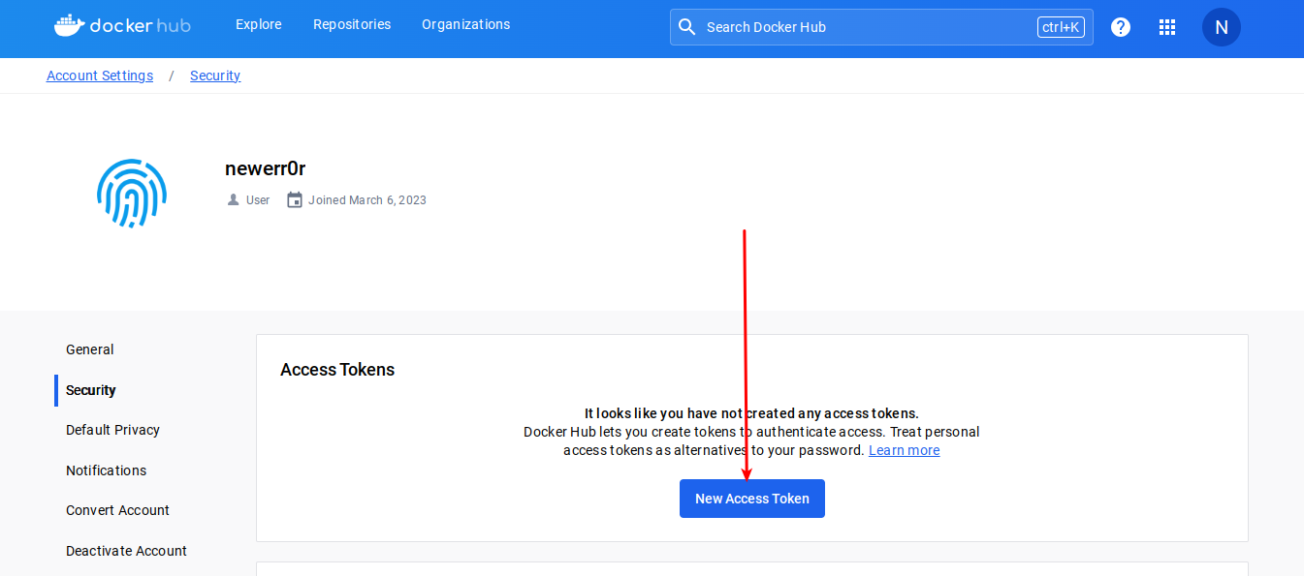
вводим имя для Access Token и нажимаем Generate: 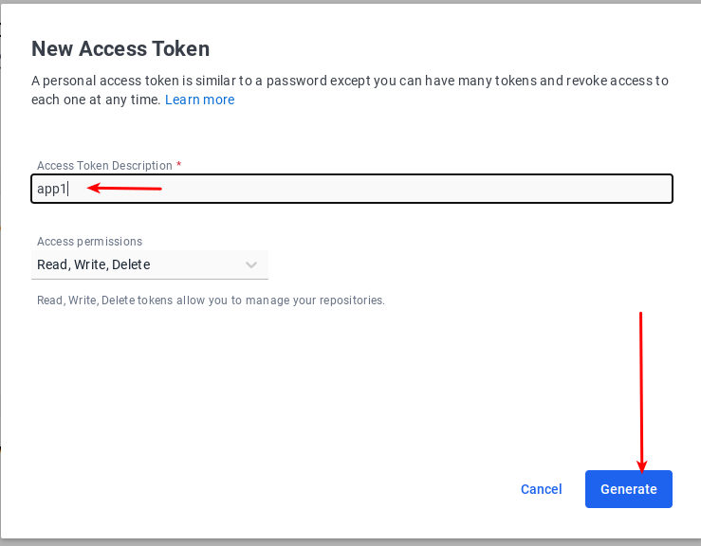
нажимаем Copy and Close: 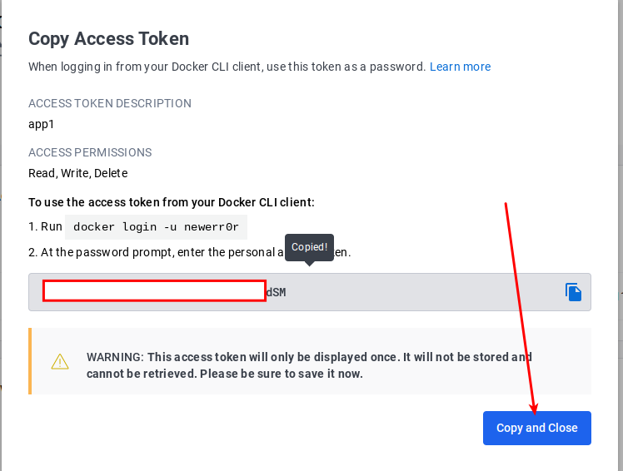 результат: 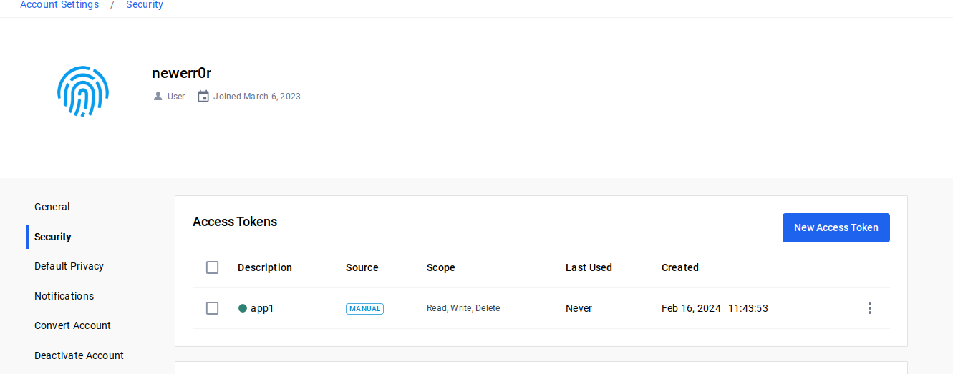

на ControlVM выполняем вход в свой аккаунт на hub.docker.com на основе логина и только что соданного и скопированного токена:
docker login -u newerr0r
в качестве пароля передаём содержимое скопированного токена 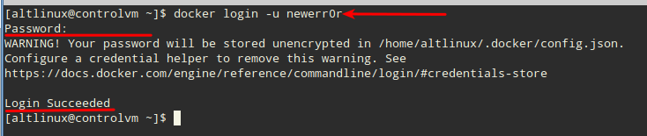 присваиваем тег собранному образу:
docker tag app1 newerr0r/app1:1.0
загружаем в наш аккаунт:
docker push newerr0r/app1:1.0
результат: 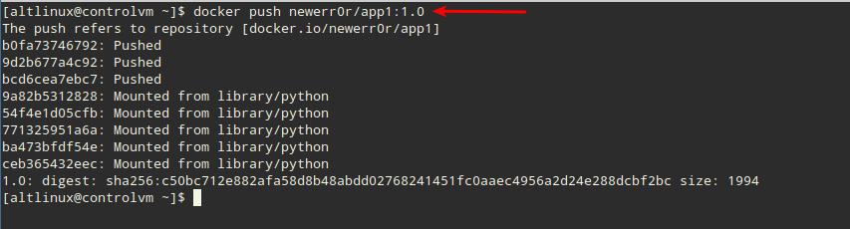 также проверяем в веб-интерфейсе в своём аккаунте: 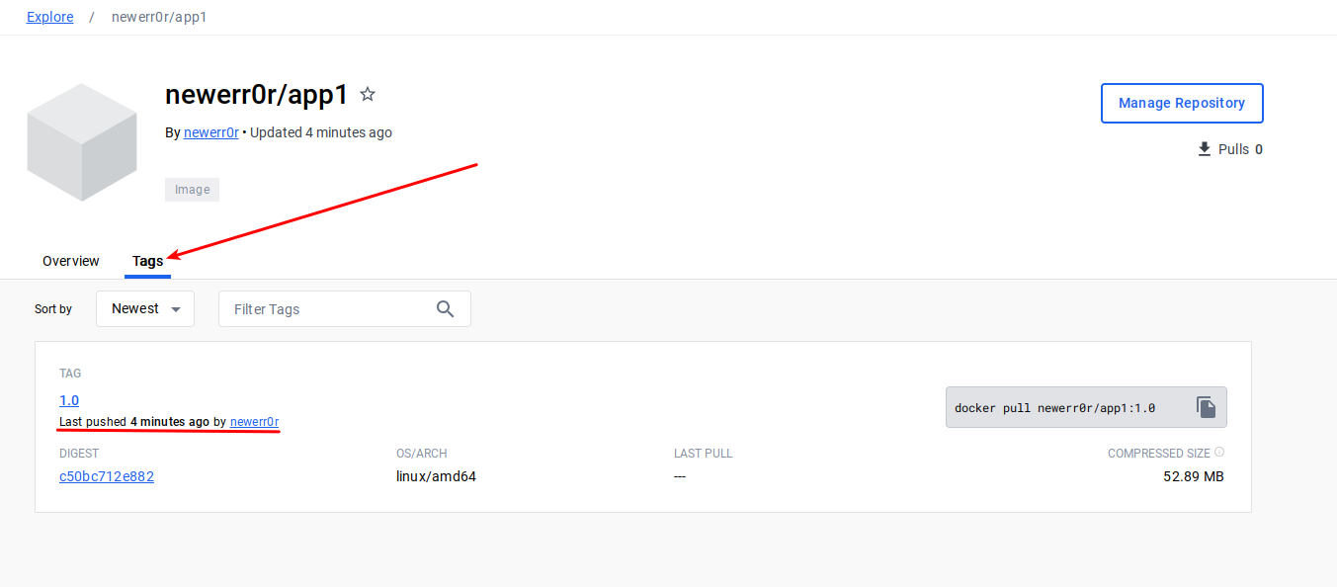

Развёртывания облачных сервисов - DeployApp.sh должна запускать средства автоматизации
Задание:
- На машине ControlVM создайте скрипт /home/altlinux/bin/DeployApp.sh.
- Скрипт должен выполняться из любой директории без явного указания пути к исполняемому файлу
- Команда DeployApp.sh должна запускать средства автоматизации для настройки операционных систем.
- Разверните web-приложение App1 из репозитория Docker на виртуальных машинах Web1 и Web2.
- Обеспечьте балансировку нагрузки между Web1 и Web2.
- Обеспечьте внешний доступ к web-приложению по протоколу https.
- При обращении по протоколу http должно выполняться автоматическое перенаправления на протокол https.
- Обеспечивать доверие сертификату не требуется.

Выполнение:

ControlVM:
Установим ansible:
sudo apt-get install -y ansible
Создадим директорию под ansible:
mkdir ansible
Правим основной файл terraform по пути /home/altlinux/bin/main.tf и добавляем следующую информацию:
vim ~/bin/main.tf
данный блок будет на основе шаблона автоматически после разрёртывания инфраструктуры с помощью cloudinit.sh - будет создавать инвентарный файл для ansible:
data "template_file" "inventory" {
template = file("./_templates/inventory.tpl")

vars = {
user = "altlinux"
web1 = join("", [yandex_compute_instance.web1.name, " ansible_host=", yandex_compute_instance.web1.network_interface.0.nat_ip_address])
web2 = join("", [yandex_compute_instance.web2.name, " ansible_host=", yandex_compute_instance.web2.network_interface.0.nat_ip_address])
}
}

resource "local_file" "save_inventory" {
content = data.template_file.inventory.rendered
filename = "/home/altlinux/ansible/inventory"
}
Создаём директорию для шаблона:
mkdir ~/bin/_templates/
Теперь создаём сам шаблон для инвентарного файла:
vim ~/bin/_templates/inventory.tpl
содержимое:
${web1}
${web2}

[all:vars]
ansible_user = ${user}
ansible_ssh_extra_args = '-o UserKnownHostsFile=/dev/null -o StrictHostKeyChecking=no'
ansible_python_interpreter = /usr/bin/python3
Пишем playbook-сценарий, который будет развёртывать и настроивать web1 и web2:
vim ~/ansible/playbook.yml
содержимое:
---
- hosts: all
remote_user: altlinux
become: true

tasks:
- name: Install docker
apt_rpm:
name:
- docker-ce
- python3-module-pip
state: present
update_cache: true
ignore_errors: true

- name: Started and enabled docker
systemd:
name: docker
state: started
enabled: true

- name: Install docker-py
command:
cmd: pip3 install docker-py

- name: Start a container App1
docker_container:
name: app1
hostname: "{{ ansible_hostname }}"
image: newerr0r/app1:1.0
ports:
- "80:80"
Создаём скрипт по пути /home/altlinux/bin/DeployApp.sh:
vim /home/altlinux/bin/DeployApp.sh
содержимое:
#!/bin/bash

cd /home/altlinux/ansible
ansible-playbook -i inventory playbook.yml
Задаём права на исполнение:
chmod +x /home/altlinux/bin/DeployApp.sh
Запускаем скрипт:
DeployApp.sh
результат: 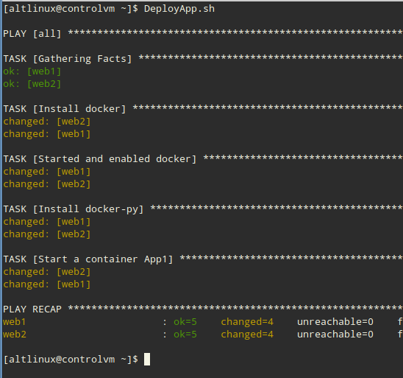
Проверяем:
из файла /home/altlinux/lb.ip берём внешний адрес Балансировщика и проверяем в браузере доступ:
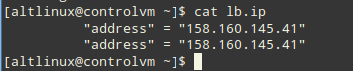
доступ:
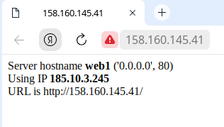
при обновлении страницы видна пработа балансировщика:
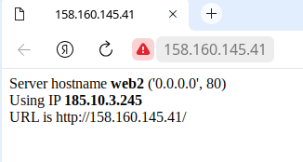

Развертывание приложений в Docker - NodeExporter, Prometheus и Grafana
Задание: 7. Настройте мониторинг с помощью NodeExporter, Prometheus и Grafana.
- Создайте в домашней директории пользователя altlinux файл monitoring.yml для Docker >Compose
- Используйте контейнеры NodeExporter, Prometheus и Grafana для сбора, обработки и >>отображения метрик.
- Настройте Dashboard в Grafana, в котором будет отображаться загрузка CPU, объём >>свободной оперативной памяти и места на диске.
- Интерфейс Grafana должен быть доступен по внешнему адресу на порту 3000.

Выполнение:
В домашней директории пользователя altlinux создаём файл monitoring.yml:
vim ~/monitoring.yml
содержимое:
version: "3.9"
services:
grafana:
container_name: Grafana
image: grafana/grafana
ports:
- "3000:3000"
volumes:
- grafana-data:/var/lib/grafana
- grafana-configs:/etc/grafana

prometheus:
container_name: Prometheus
image: prom/prometheus
ports:
- "9090:9090"
volumes:
- prom-data:/prometheus
- prom-configs:/etc/prometheus

node-exporter:
container_name: NodeExporter
image: prom/node-exporter
ports:
- "9100:9100"
volumes:
- /proc:/host/proc:ro
- /sys:/host/sys:ro
- /:/rootfs:ro
command:
- '--path.procfs=/host/proc'
- '--path.sysfs=/host/sys'
- '--collector.filesystem.mount-points-exclude'
- '^/(sys|proc|dev|host|etc|rootfs/var/lib/docker/containers|rootfs/var/lib/docker/overlay2|rootfs/run/docker/netns|rootfs/var/lib/docker/aufs)($$|/)'
volumes:
grafana-data:
grafana-configs:
prom-data:
prom-configs:
Данный файл представляет описание трёх контейнеров: grafana, prometheus и node-exporter:
grafana - это то, что мы будем видеть в браузере, это визуализатор метрик; prometheus - это своего рода база данных в которой хранятся метрики; node-exporter - это контейнер, который будет собирать метрики и отдавать на порту 9100 Схема работы получается следующая: prometheus забирает метрики с node-exporter, а grafana забирает метрики с prometheus
Выполняем сборку и запуск стека контейнеров описанных в файле monitoring.yml:
docker-compose -f monitoring.yml up -d
Проверяем: 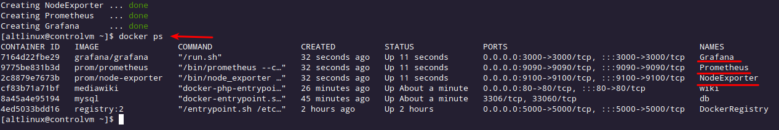 Переходим в браузер http://<внешний IP адрес ControlVM>:3000
для доступа в веб-интерфейс Grafana - стандартный логин и пароль "admin": 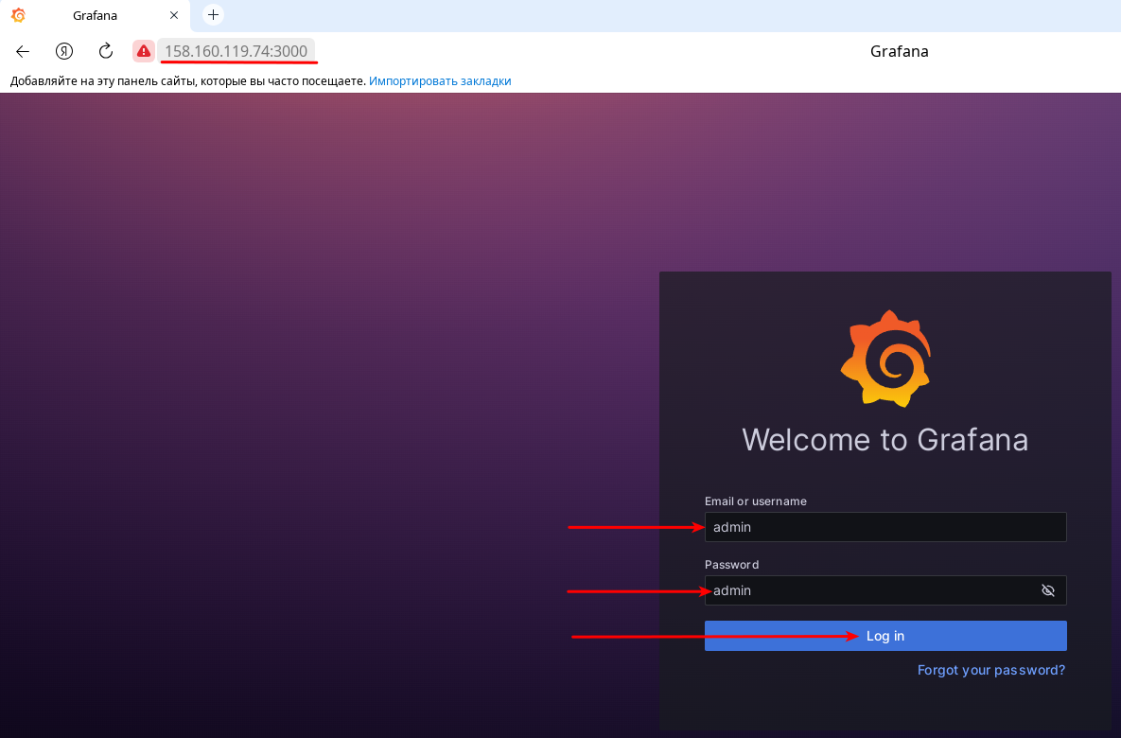
Задаём новый пароль: 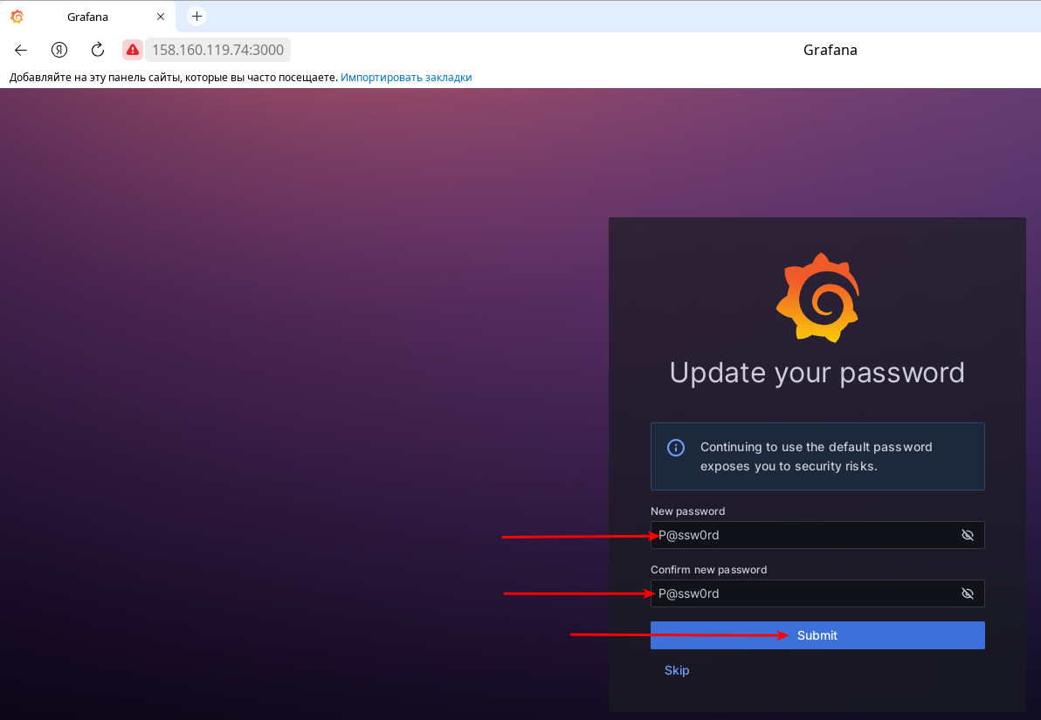

Добавляем в Grafana - Prometheus: на главном меню нажимаем Add your first data source 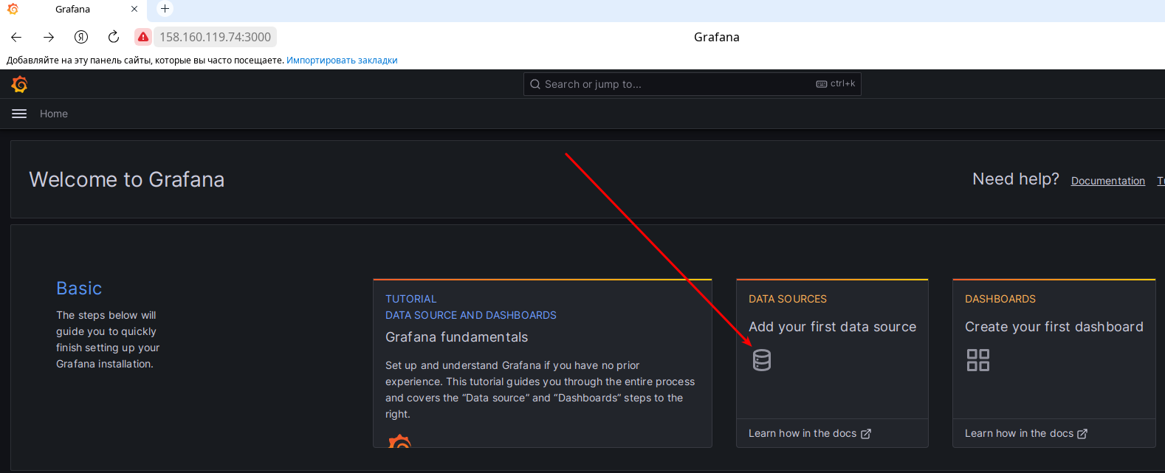
выбираем Prometheus: 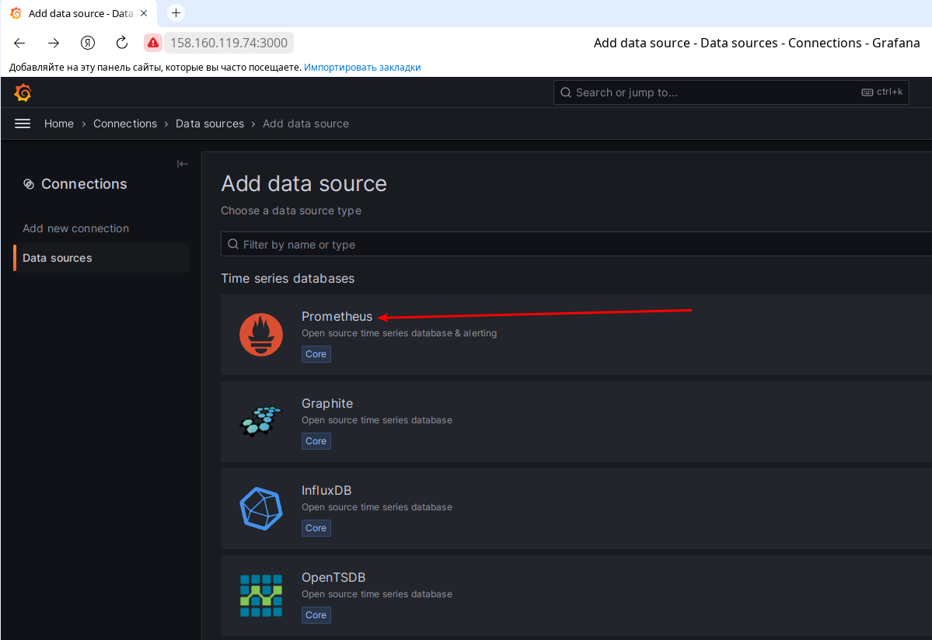 вводим адрес контейнера с Prometheus: Затем внизу на этой же странице нажимаем Save and Test: 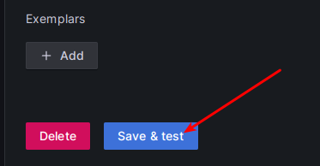 результат теста:

Далее необходимо экспортировать grafana dashboard:
grafana dashboard node_exporter
переходим на сайт и нажимаем Download JSON 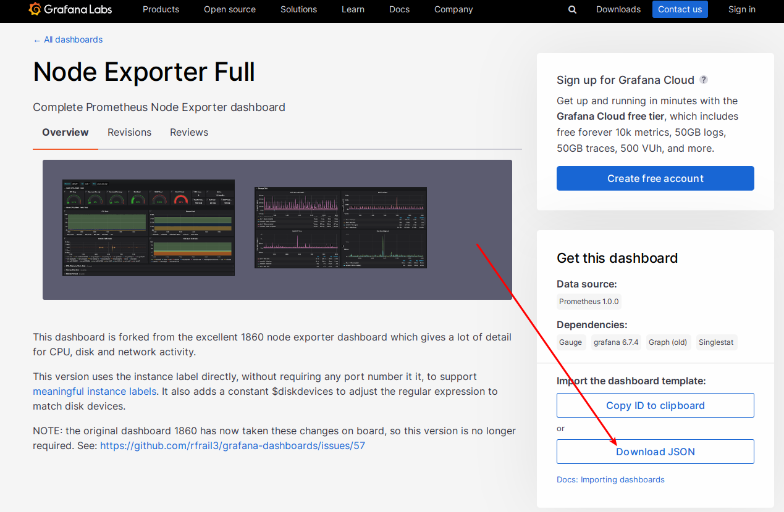 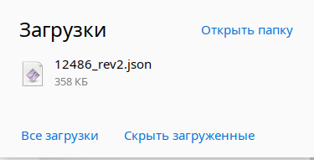

Открываем скаченный файл и копируем его содержимое, затем переходим в наш веб-интерфейс grafana: нажимаем Create your first dashboard: 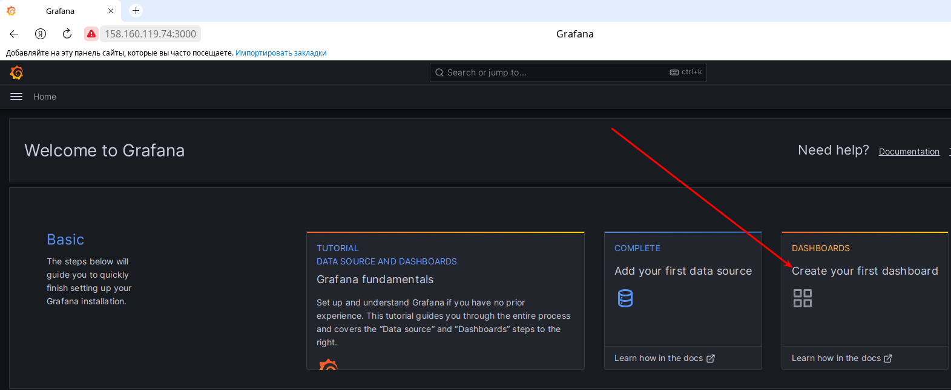
Нажимаем Import dashboard: 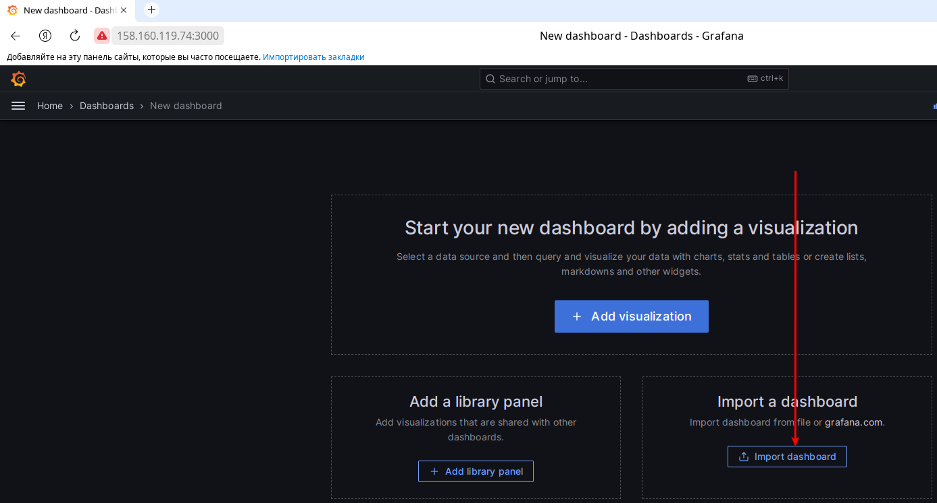

Вставляем скопированное содержимое из скаченного файла и нажимаем Load: 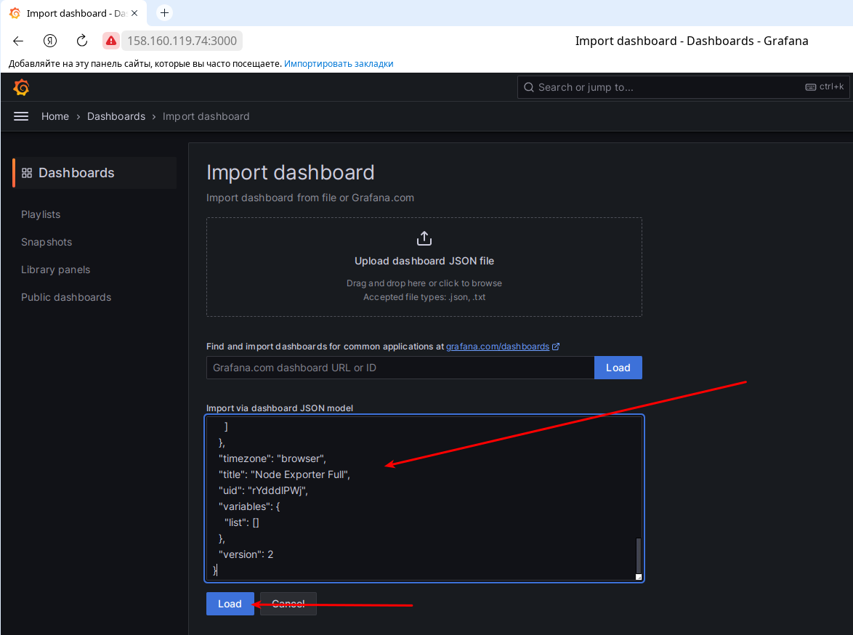
Затем выбираем наш Prometheus и нажимаем Import: 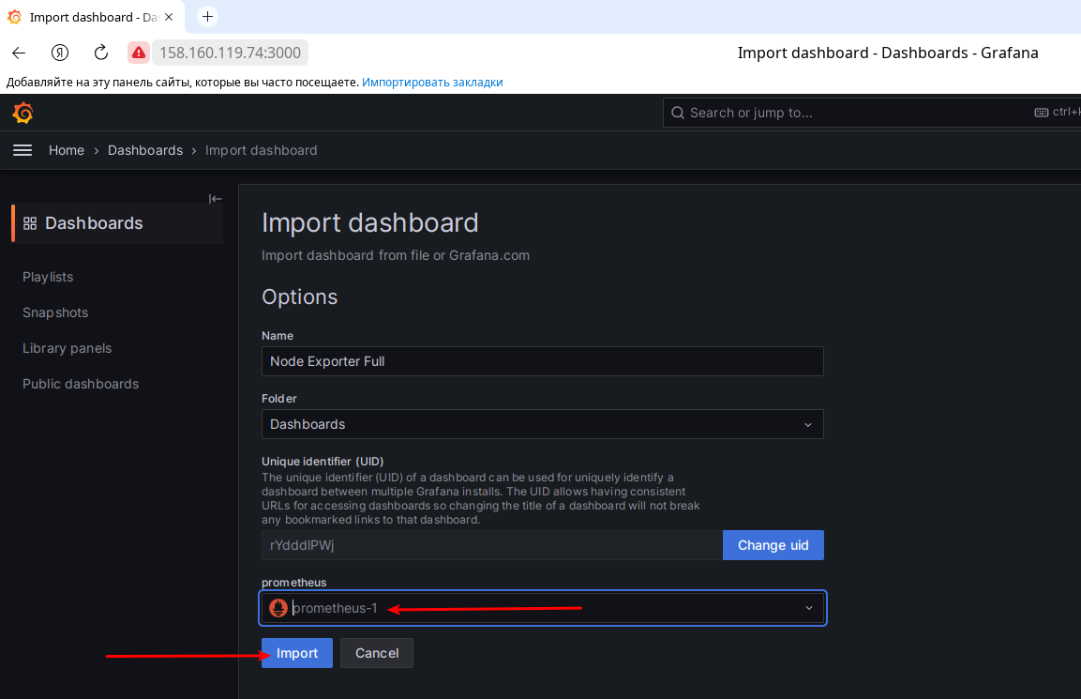
Результат: 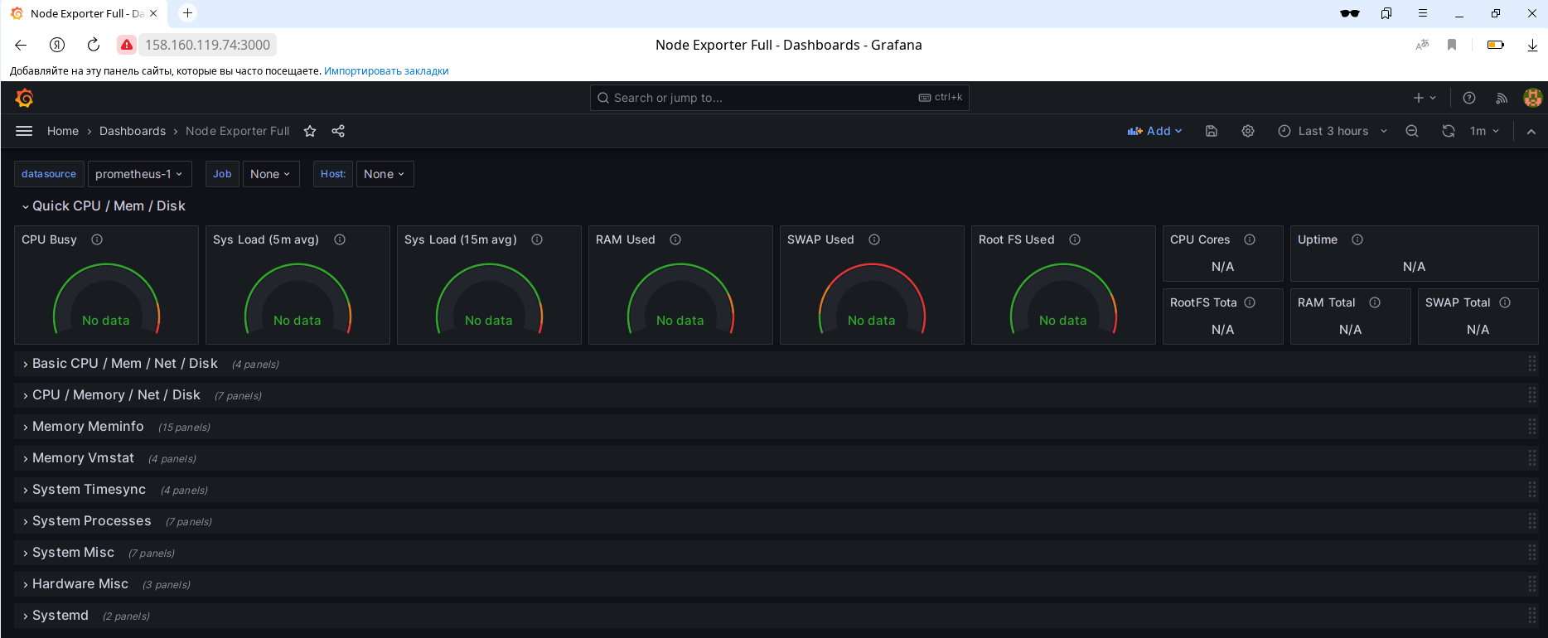 На данном этапе пока ещё результатов нет, так как необходимо добавить node-exporter в prometheus.yml расположенный в volumes docker
Открываем на редактирование файл по пути /var/lib/docker/volumes/altlinux_prom->>configs/_data/prometheus.yml:
sudo vim /var/lib/docker/volumes/altlinux_prom-configs/_data/prometheus.yml
добавляем в конец информацию о нашем контейнере с node-exporter: 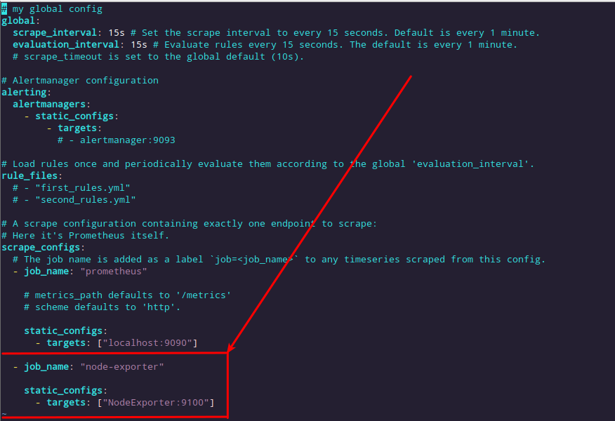
Далее переходим в веб-интерфейс prometheus по http://<внешний IP адрес ControlVM>:9090 перейти в раздел Status -> Targets 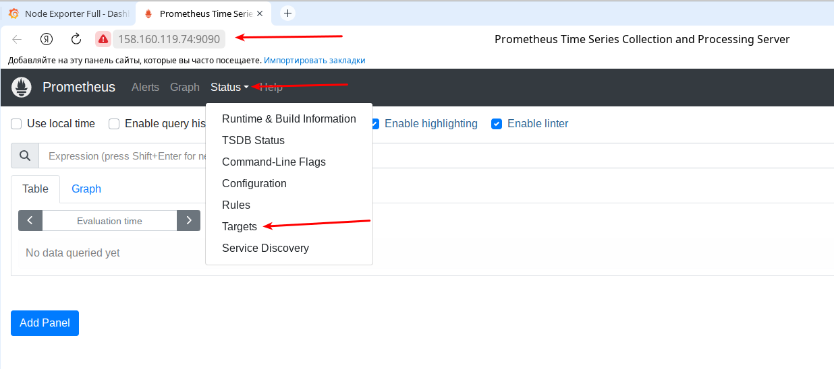
Должен появиться новый Targets который мы добавили в файле prometheus.yml 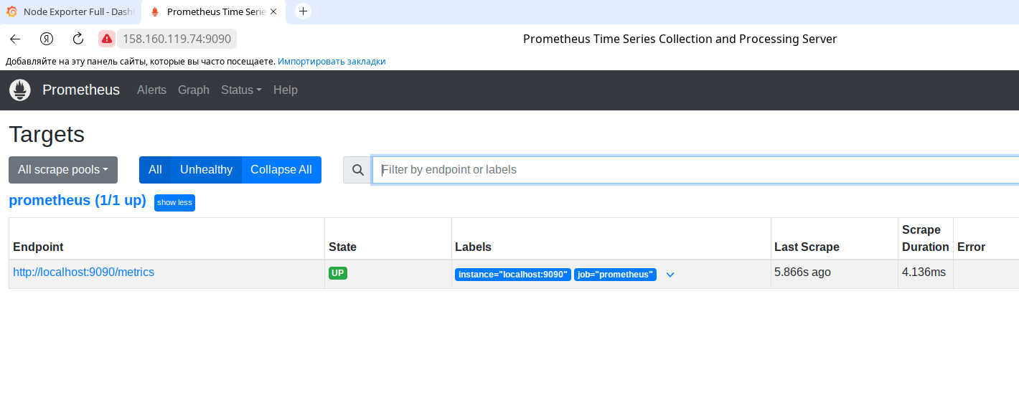 Чтобы он появился необходимо перезапустить контейнеры:
docker-compose -f monitoring.yml restart
результат: 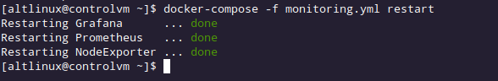
Возвращаемся в веб-интерфейс prometheus: 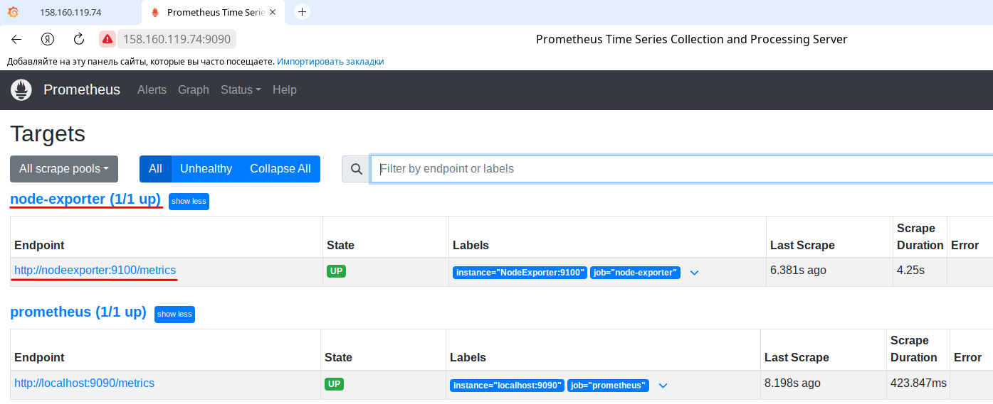

Переходим в веб-интерфейс Grafana:
наблюдаем необходимую по заданию информация - CPU, объём свободной оперативной памяти и >места на диске: 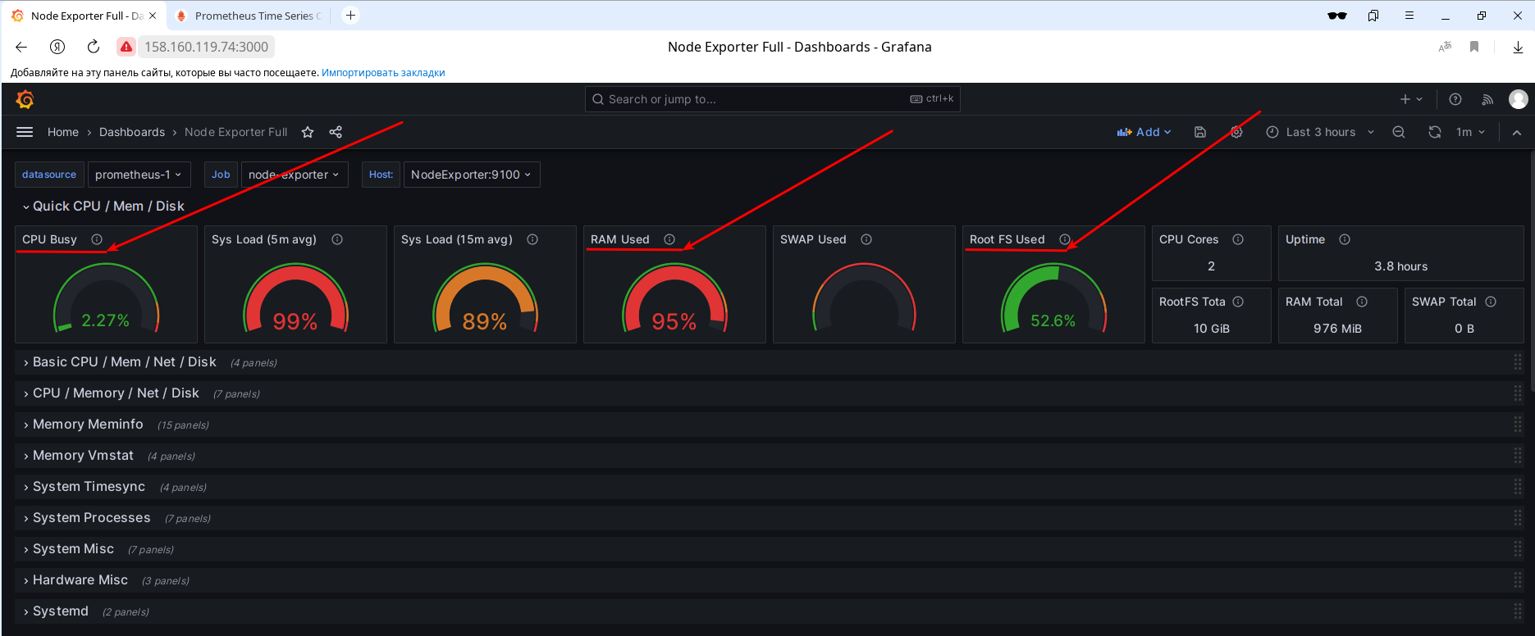

Развертывание приложений в Docker - установка Docker и Docker Compose, создание локального Docker Registry
Задание:
- На машине ControlVM.
- Установите Docker и Docker Compose.
- Создайте локальный Docker Registry.

Выполнение:

ControlVM:
Устанавливаем Docker и Docker Compose:
sudo apt-get update && sudo apt-get install -y docker-{ce,compose}
Включаем и добавляем в автозагрузку службу docker:
sudo systemctl enable --now docker.service
Добавляем пользователя altlinux в группу docker:
sudo usermod -aG docker altlinux
Завершаем текуший сеанс пользователя altlinux:
exit
Подлючаемся к ControlVM вновьи проверяем запуск команд docker от пользователя altlinux:
docker ps
docker images
Создаём и запускаем локальный Docker Registry:
поднимает контейнер Docker с именем DockerRegistry из образа registry:2. Контейнер будет >слушать сетевые запросы на порту 5000, а параметр --restart=always позволит автоматически >запускаться контейнеру после перезагрузки сервера.
docker run -d -p 5000:5000 --restart=always --name DockerRegistry registry:2
Проверяем
docker ps

